UNIVERSIDADE FEDERAL DE PERNAMBUCO
CENTRO DE INFORMÁTICA
SISTEMAS DIGITAIS — 2026.2
Projeto da Primeira Unidade
Unidade Lógica e Aritmética de 5 bits com displays de 7 segmentos
Relatório de projeto — placa Terasic DE2-115 (Cyclone IV E EP4CE115F29C7)
André Lopes Aragão (ala8)
Daniel Bezerra de Morais (dbm5)
Enzo Priori (ep)
Pedro Augusto Bandeira Paz de Andrade (pabpa)
Professor: Abel Guilhermino
Repositório: github.com/ep-creator/Projeto1SD
Recife, outubro de 2026

Sumário
(sumário: atualize o campo)

1 Introdução
Este relatório descreve o projeto de uma Unidade Lógica e Aritmética (ULA) de 5 bits, acoplada a decodificadores para displays de 7 segmentos, desenvolvida para a placa de prototipação Terasic DE2-115. A ULA recebe dois operandos em sinal-magnitude e executa oito operações: soma, subtração, complemento a 2, três comparações (igual, maior e menor), AND e XOR bit a bit.
Como pede o enunciado, todo o projeto foi feito somente com portas lógicas, em esquemáticos (.bdf) no Quartus Prime Lite, sem HDL e sem megafunções. O sistema foi dividido em blocos pequenos, cada um projetado a partir da sua tabela verdade, simulado isoladamente e reutilizado nos blocos maiores. Os blocos ficam numa biblioteca única (lib/) do repositório do grupo, e cada um tem um projeto de teste com tabela verdade e simulação em testes/<bloco>/.
O relatório segue os itens do enunciado: a seção 2 apresenta a visão geral do sistema em blocos; a seção 3 resume os conceitos usados (sinal-magnitude, complemento a 2, comparação e displays); a seção 4 traz, para cada módulo, a tabela verdade, as equações e mapas de Karnaugh, o circuito e a simulação; a seção 5 mostra o sistema completo conectado, a pinagem e os testes na placa; a seção 6 conclui.

2 Visão geral do projeto

2.1 Operações
A ULA recebe dois números de 5 bits, A e B, e um seletor de 3 bits, S. Conforme S, ela calcula uma das operações da tabela abaixo e mostra o resultado em LEDs e displays.
Tabela 1 – operações
S₂ S₁ S₀ | Operação | Resultado aparece em
000 | F = A + B | LEDs verdes (F) e displays HEX2, HEX1 e HEX0
001 | F = A − B | LEDs verdes (F) e displays HEX2, HEX1 e HEX0
010 | F = complemento a 2 de B | LEDs verdes (F)
011 | A = B ? | LED de STATUS
100 | A > B ? | LED de STATUS
101 | A < B ? | LED de STATUS
110 | F = A AND B (bit a bit) | LEDs verdes (F)
111 | F = A XOR B (bit a bit) | LEDs verdes (F)

2.2 Entradas e saídas
- A e B: 5 bits em sinal-magnitude, [sinal, M3, M2, M1, M0]. O bit de sinal é 1 para negativo e 0 para positivo; a magnitude vai de 0 a 15. Quem usa a placa não precisa saber complemento a 2: toda conversão é feita dentro da ULA.
- S: 3 bits, seleciona a operação.
- F: 6 bits em sinal-magnitude, [sinal, F4, F3, F2, F1, F0]. O resultado da soma e da subtração vai de −30 a +30.
- STATUS: 1 bit (LED), verdadeiro ou falso nas comparações.
- Displays: |A|, |B| e |F| em dezena e unidade; o sinal de F aparece como “−” no HEX2. Os displays de F só acendem na soma e na subtração.
- LEDs: F nos LEDs verdes, as chaves replicadas nos LEDs vermelhos (com os sinais de A e B em LEDR17 e LEDR12).

2.3 Diagrama em blocos
A Figura abaixo mostra o sistema completo: as chaves da placa alimentam a ula e os decodificadores de |A| e |B|; a saída F vai para os LEDs verdes e, passando pelo decodificador de F e pelo bloco que apaga os displays, para HEX1 e HEX0.
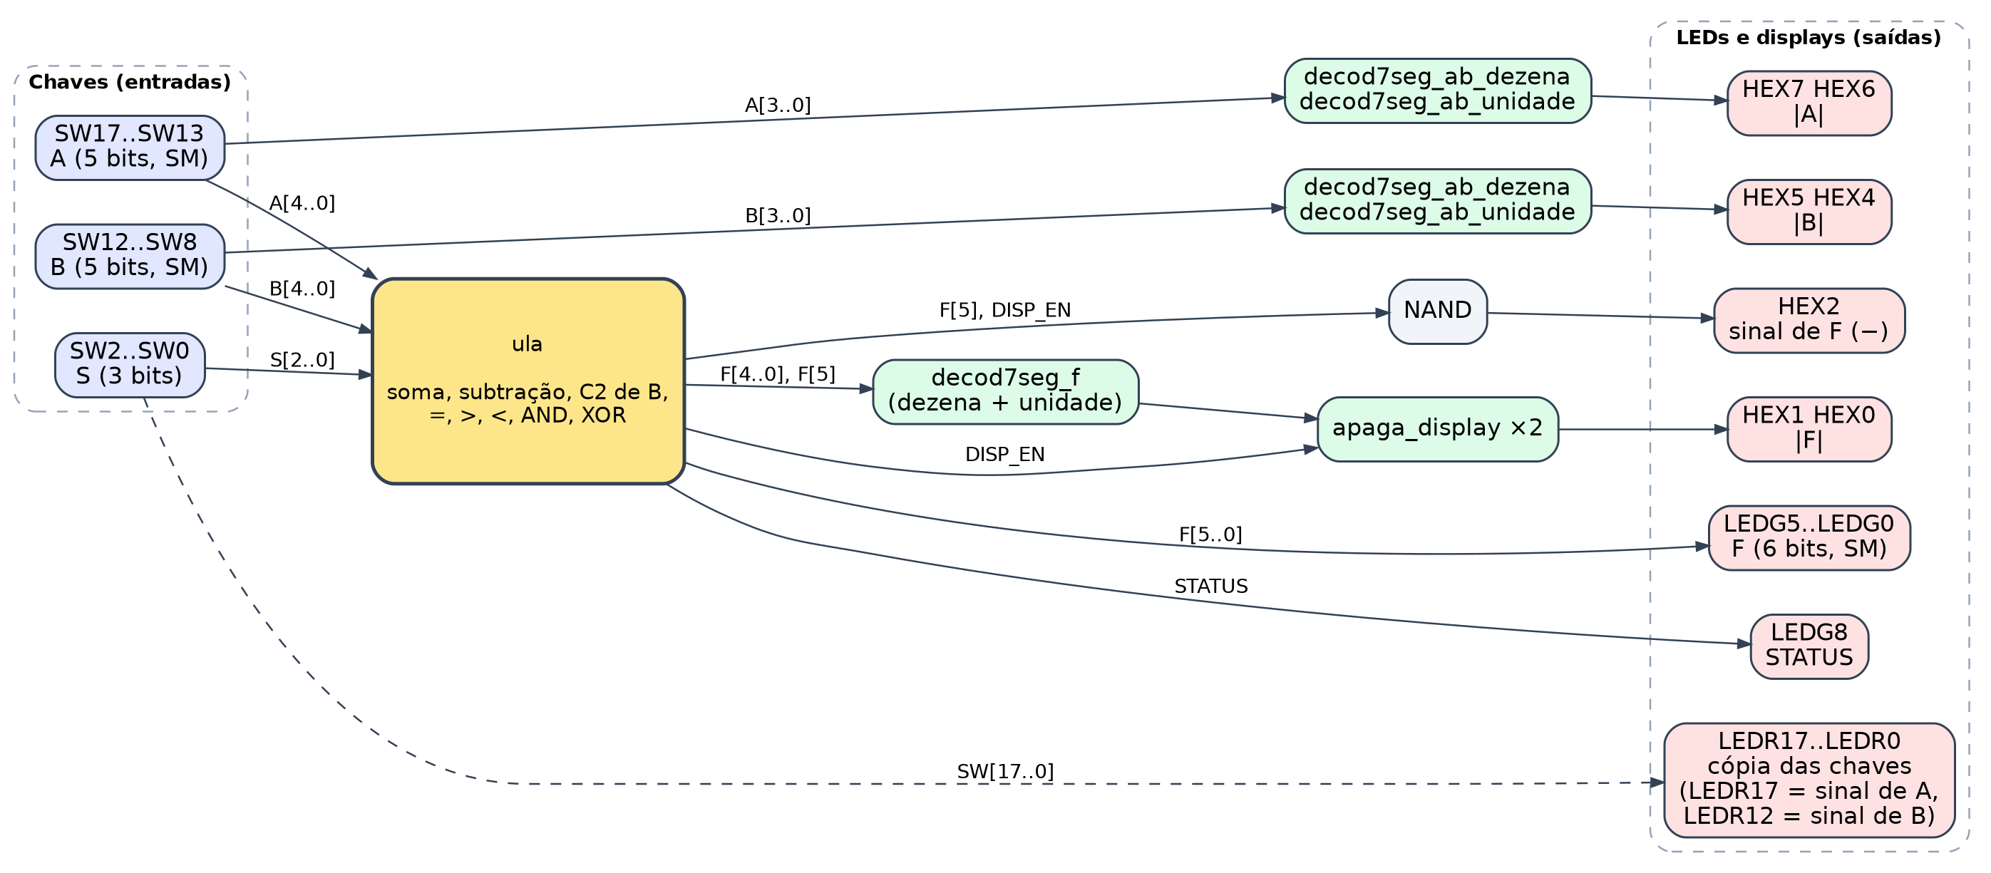
Figura 1 – Visão geral do sistema em blocos
Internamente, a ula calcula todos os resultados em paralelo e escolhe um deles com multiplexadores controlados por S:
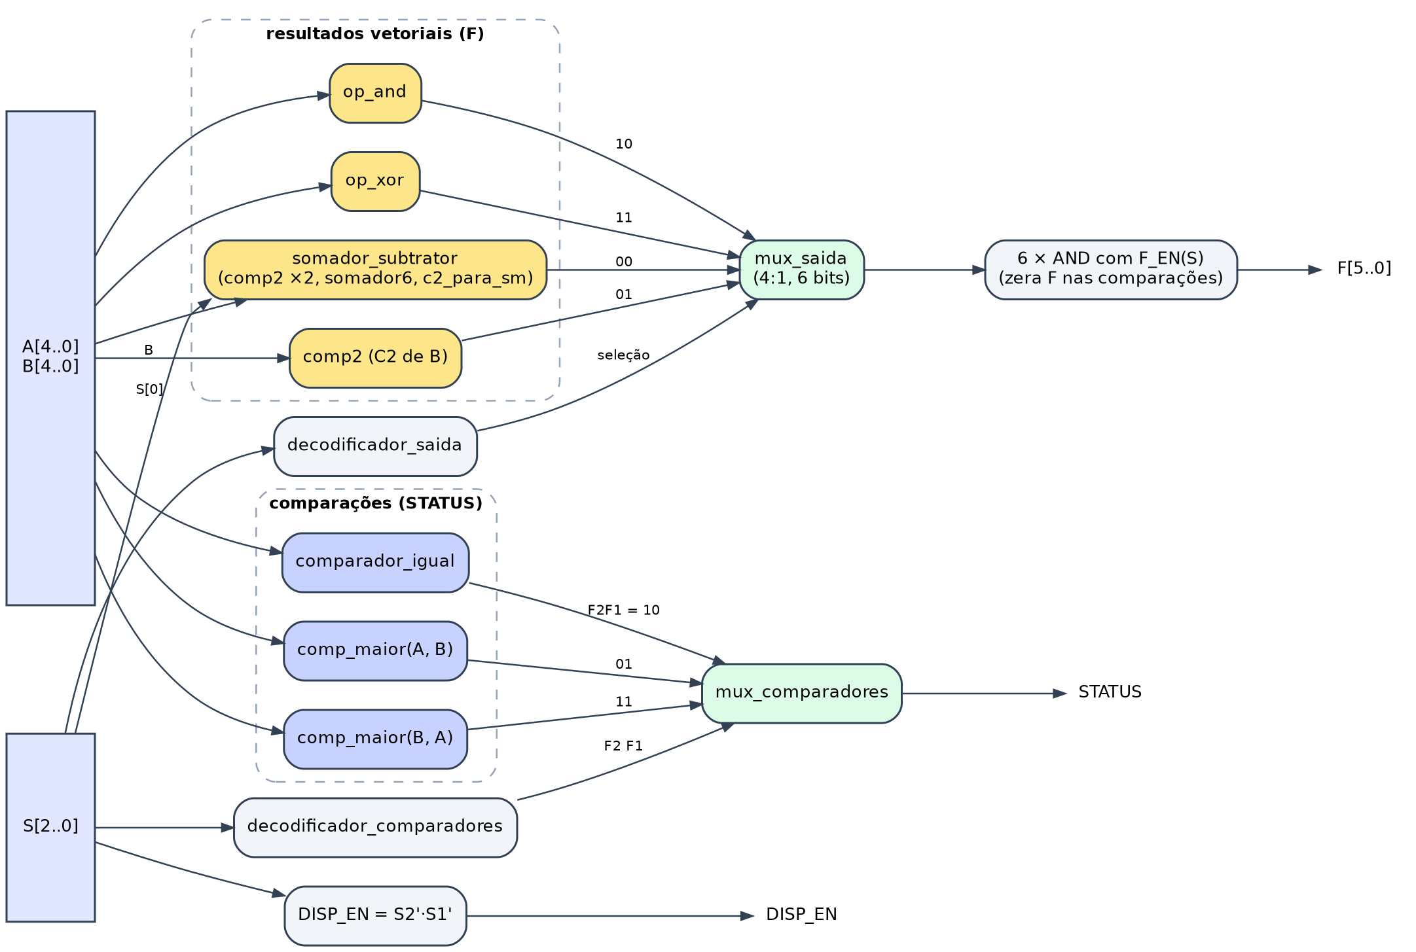
Figura 2 – Organização interna da ULA

2.4 Módulos desenvolvidos
Tabela 2 – módulos desenvolvidos
Grupo | Módulo | Função
Comuns | mux2x1, mux4x1 | multiplexadores de 1 bit (2:1 e 4:1)
Complemento a 2 | inversor, inversor5 | complemento a 2 de 4 e de 5 bits
 | comp2 | sinal-magnitude → complemento a 2 (−0 vira +0)
Soma e subtração | somador_completo | soma de 3 bits (célula do somador)
 | somador6 | soma em complemento a 2 de 6 bits (−30 a +30)
 | c2_para_sm | complemento a 2 → sinal-magnitude
 | somador_subtrator | A ± B em sinal-magnitude (operações 000 e 001)
Lógica | op_and, op_xor | AND e XOR bit a bit (110 e 111)
Comparações | comp_mag | |A| > |B| (magnitudes de 4 bits)
 | comp_maior | A > B em sinal-magnitude (100; trocando A e B, 101)
 | comparador_igual | A = B, com +0 = −0 (011)
 | decodificador_comparadores, mux_comparadores | escolhem a comparação que vai para o STATUS
Seleção | decodificador_saida, mux_saida | escolhem o resultado que vai para F
Displays | decod7seg_ab_dezena, decod7seg_ab_unidade | dezena e unidade de |A| e |B| (0 a 15)
 | decod7seg_f_dezena, decod7seg_f_unidade, decod7seg_f | dezena e unidade de |F| (0 a 30)
 | apaga_display | apaga os displays de F fora da soma e da subtração
Sistema | ula | liga todos os blocos e gera F, STATUS e DISP_EN
 | toplevel | liga a ula e os decodificadores aos pinos da placa
A hierarquia de instâncias é:
toplevel
├── ula
│ ├── somador_subtrator ───── 000 / 001
│ │ ├── comp2 ×2 ── inversor, mux2x1 ×4
│ │ ├── XOR (inverte o sinal de B na subtração)
│ │ ├── somador6 ── somador_completo ×6
│ │ └── c2_para_sm ── inversor5, mux2x1 ×5
│ ├── comp2 ───────────────── 010
│ ├── op_and, op_xor ──────── 110 / 111
│ ├── decodificador_saida + mux_saida (mux4x1 ×6)
│ ├── comparador_igual ────── 011
│ ├── comp_maior ×2 (comp_mag ×2 cada) ── 100 / 101
│ └── decodificador_comparadores + mux_comparadores
├── decod7seg_ab_dezena ×2, decod7seg_ab_unidade ×2
├── decod7seg_f (decod7seg_f_dezena + decod7seg_f_unidade)
├── apaga_display ×2
└── NAND (sinal de F no HEX2)

3 Fundamentos e decisões de projeto

3.1 Sinal-magnitude e complemento a 2
Em sinal-magnitude (SM), o bit mais alto é o sinal e os outros são o valor absoluto: 10101 = −5. É o formato pedido para as entradas e para F, porque é fácil de ler, mas é ruim para fazer contas: somar −5 com +3 exige comparar as magnitudes e subtrair a menor da maior.
Em complemento a 2 (C2), um único somador binário faz soma e subtração de números com sinal. O C2 de um número é obtido invertendo todos os bits e somando 1. Um atalho equivalente, usado nos blocos inversor e inversor5, é copiar os bits da direita até o primeiro 1 (inclusive) e inverter todos os outros; por isso cada bit de saída é o bit de entrada XOR “existe algum 1 abaixo dele”.
Por isso a ULA trabalha assim nas contas: SM → C2 → soma → C2 → SM. A entrada e a saída ficam em sinal-magnitude, como pede o enunciado, e a conta é feita em complemento a 2.

3.2 Soma e subtração
- A subtração vira soma: A − B = A + (−B). Trocar o sinal de B em sinal-magnitude é só inverter o bit de sinal: sinal_B' = sinal_B ⊕ S0. Na soma (S0 = 0) o sinal fica; na subtração (S0 = 1), inverte.
- SM → C2 (comp2): se o número é positivo, a magnitude passa direto; se é negativo, sai o C2 da magnitude. O resultado é um número em C2 de 5 bits (−15 a +15). O −0 (10000) sai como 00000; caso contrário, viraria −16.
- Soma em 6 bits (somador6): a soma de dois números de −15 a +15 vai de −30 a +30, que não cabe em 5 bits. Os operandos são estendidos para 6 bits repetindo o bit de sinal e somados por seis somadores completos em cascata. Em 6 bits não há overflow.
- C2 → SM (c2_para_sm): se o resultado é positivo, já está em sinal-magnitude. Se é negativo, a magnitude é o C2 dos 5 bits de baixo; o sinal continua no bit 5.
Exemplo, (−9) − (+12):
Tabela 3 – soma e subtração
Passo | A | B | Comentário
Entrada (SM) | 11001 | 01100 | −9 e +12
Inverte o sinal de B | 11001 | 11100 | −9 e −12
comp2 (C2, 5 bits) | 10111 | 10100 | −9 e −12 em C2
Estende para 6 bits | 110111 | 110100 | repete o bit de sinal
somador6 | 101011 |  | −21 em C2
c2_para_sm | 110101 |  | sinal 1, magnitude 10101 = 21 → −21

3.3 Complemento a 2 de B
A operação 010 usa o próprio comp2 aplicado a B: B positivo sai igual; B negativo sai em C2. A saída de 5 bits é estendida para 6 bits repetindo o sinal: F = {OS, OS, O3, O2, O1, O0}. Exemplo: B = −3 (10011) → C2 = 11101 → F = 111101.

3.4 Comparações em sinal-magnitude
Comparar em sinal-magnitude é comparar os sinais primeiro e as magnitudes depois:
Tabela 4 – comparações em sinal-magnitude
Sinal de A | Sinal de B | A > B quando…
+ | + | |A| > |B|
− | − | |A| < |B| (o de menor magnitude é o maior)
+ | − | sempre, exceto se os dois forem zero (+0 = −0)
− | + | nunca
Como A < B é o mesmo que B > A, a ULA usa uma segunda instância do comp_maior com A e B trocados, sem precisar de um “comparador menor”.

3.5 Displays de 7 segmentos
Os displays da DE2-115 são de anodo comum: cada segmento acende com nível lógico 0. Os segmentos são indexados de 0 a 6 na ordem a, b, c, d, e, f, g (a no topo, g no meio).
Tabela 5 – displays de 7 segmentos
Dígito | a b c d e f g | Dígito | a b c d e f g
0 | 0000001 | 5 | 0100100
1 | 1001111 | 6 | 0100000
2 | 0010010 | 7 | 0001111
3 | 0000110 | 8 | 0000000
4 | 1001100 | 9 | 0000100
Em vez de converter o número para BCD e usar um decodificador BCD → 7 segmentos, o projeto usa decodificadores diretos do binário para cada dígito: um bloco gera os segmentos da dezena e outro os da unidade, a partir dos 4 bits (|A|, |B|) ou 5 bits (|F|) da magnitude. Cada segmento é uma soma de produtos tirada da tabela verdade e simplificada por mapa de Karnaugh. A dezena mostra 0 abaixo de 10.

3.6 Decisões de projeto
- Zero negativo: +0 (00000) e −0 (10000) são iguais. O comp2 converte −0 em +0; nas comparações, comparador_igual dá 1 e comp_maior dá 0 nos dois sentidos.
- Soma e subtração em C2 de 6 bits: evita overflow (−30 a +30) e usa um único somador para as duas operações.
- Operação 010: F = C2 de B em 5 bits, estendido para 6 bits repetindo o sinal.
- Comparações: F = 000000; só o STATUS vale.
- AND e XOR: bit a bit sobre os 5 bits, incluindo o sinal (F5 = SA op SB); F4 = 0.
- Displays de F: acesos só na soma e na subtração; o sinal de F aparece como “−” (segmento g) no HEX2 e no LED LEDG5.

4 Projeto dos módulos
Para cada módulo são apresentados o funcionamento, a tabela verdade, as equações (com os mapas de Karnaugh, quando a simplificação se aplica), o circuito projetado no Quartus e a simulação (waveform). Nos blocos com muitas entradas, em que a tabela completa teria centenas ou milhares de linhas, é mostrada uma forma compacta e casos representativos. Nas equações, ' indica NOT, · AND, + OR, ⊕ XOR e ⊙ XNOR.

4.1 Blocos comuns

4.1.1 mux2x1

Funcionamento
Multiplexador 2:1 de 1 bit. Com S = 0 a saída Y copia A; com S = 1, copia B. É usado no comp2 e no c2_para_sm para escolher entre um número e o seu complemento a 2.
- Entradas: A, B, S
- Saídas: Y

Tabela verdade
Tabela 6 – mux2x1: tabela verdade
S | A | B | Y
0 | 0 | 0 | 0
0 | 0 | 1 | 0
0 | 1 | 0 | 1
0 | 1 | 1 | 1
1 | 0 | 0 | 0
1 | 0 | 1 | 1
1 | 1 | 0 | 0
1 | 1 | 1 | 1

Equações
- Y = A·S' + B·S

Mapas de Karnaugh
Tabela 7 – mux2x1: mapa de Karnaugh
S \ AB | 00 | 01 | 11 | 10
0 | 0 | 0 | 1 | 1
1 | 0 | 1 | 1 | 0
Grupos: A·S' (linha S = 0, colunas com A = 1) e B·S (linha S = 1, colunas com B = 1).

Circuito
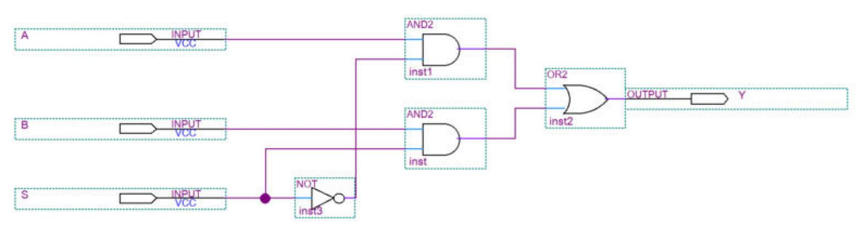
Figura 3 – Circuito do mux2x1 (lib/mux2x1.bdf)

Simulação
[inserir figura: testes/mux2x1/mux2x1_simulacao.png]
Figura 4 – Simulação do mux2x1 (mux2x1.vwf)

4.1.2 mux4x1

Funcionamento
Multiplexador 4:1 de 1 bit: o seletor S[1..0] escolhe qual das quatro entradas vai para yi. O mux_saida usa seis deles, um por bit de F. A tabela completa tem 64 linhas; abaixo, a forma compacta (cada linha vale para qualquer valor das entradas não selecionadas).
- Entradas: I[3..0], S[1..0]
- Saídas: yi

Tabela verdade
Tabela 8 – mux4x1: tabela verdade
S[1] | S[0] | yi
0 | 0 | I[0]
0 | 1 | I[1]
1 | 0 | I[2]
1 | 1 | I[3]

Equações
- yi = I0·S1'·S0' + I1·S1'·S0 + I2·S1·S0' + I3·S1·S0
Cada termo é uma porta AND que só deixa passar a entrada cujo índice é igual a S; a porta OR junta os quatro termos.

Circuito
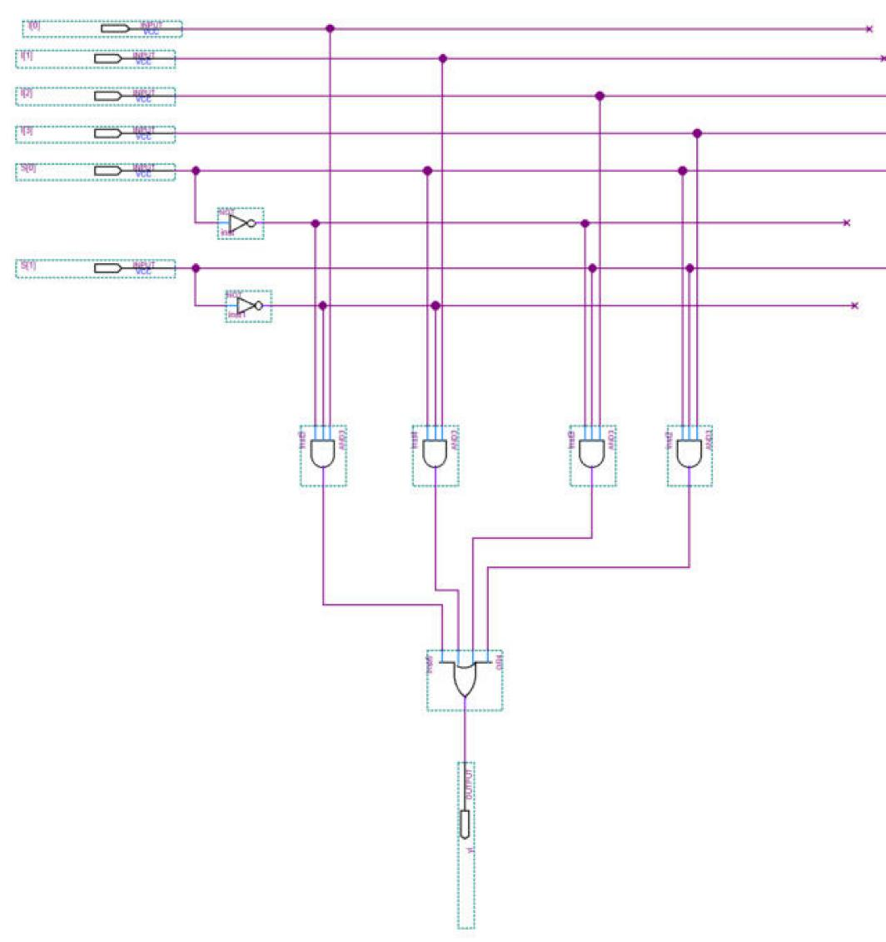
Figura 5 – Circuito do mux4x1 (lib/mux4x1.bdf)

Simulação
[inserir figura: testes/mux4x1/mux4x1_simulacao.png]
Figura 6 – Simulação do mux4x1 (mux4x1.vwf)

4.2 Complemento a 2

4.2.1 inversor

Funcionamento
Calcula o complemento a 2 de um número de 4 bits (inverte e soma 1). Em vez de um somador, usa o atalho: da direita para a esquerda, copia os bits até o primeiro 1 (inclusive) e inverte os outros. Assim, cada bit é invertido quando existe algum 1 abaixo dele. É usado pelo comp2.
- Entradas: I3, I2, I1, I0
- Saídas: F3, F2, F1, F0

Tabela verdade
Tabela 9 – inversor: tabela verdade
I3 | I2 | I1 | I0 | F3 | F2 | F1 | F0 | I | F (C2)
0 | 0 | 0 | 0 | 0 | 0 | 0 | 0 | 0 | 0
0 | 0 | 0 | 1 | 1 | 1 | 1 | 1 | 1 | −1
0 | 0 | 1 | 0 | 1 | 1 | 1 | 0 | 2 | −2
0 | 0 | 1 | 1 | 1 | 1 | 0 | 1 | 3 | −3
0 | 1 | 0 | 0 | 1 | 1 | 0 | 0 | 4 | −4
0 | 1 | 0 | 1 | 1 | 0 | 1 | 1 | 5 | −5
0 | 1 | 1 | 0 | 1 | 0 | 1 | 0 | 6 | −6
0 | 1 | 1 | 1 | 1 | 0 | 0 | 1 | 7 | −7
1 | 0 | 0 | 0 | 1 | 0 | 0 | 0 | 8 | −8
1 | 0 | 0 | 1 | 0 | 1 | 1 | 1 | 9 | −9
1 | 0 | 1 | 0 | 0 | 1 | 1 | 0 | 10 | −10
1 | 0 | 1 | 1 | 0 | 1 | 0 | 1 | 11 | −11
1 | 1 | 0 | 0 | 0 | 1 | 0 | 0 | 12 | −12
1 | 1 | 0 | 1 | 0 | 0 | 1 | 1 | 13 | −13
1 | 1 | 1 | 0 | 0 | 0 | 1 | 0 | 14 | −14
1 | 1 | 1 | 1 | 0 | 0 | 0 | 1 | 15 | −15

Equações
- F0 = I0
- F1 = I1 ⊕ I0
- F2 = I2 ⊕ (I1 + I0)
- F3 = I3 ⊕ (I2 + I1 + I0)
Pelo mapa-K, F1, F2 e F3 não se reduzem bem em soma de produtos (padrão de tabuleiro, típico de XOR); a forma com XOR sai direto da regra “inverte se há um 1 abaixo”.

Circuito
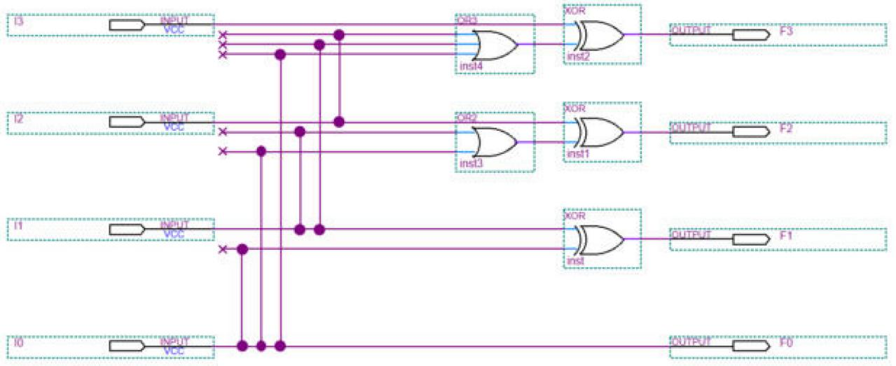
Figura 7 – Circuito do inversor (lib/inversor.bdf)

Simulação
[inserir figura: testes/inversor/inversor_simulacao.png]
Figura 8 – Simulação do inversor (inversor.vwf)

4.2.2 inversor5

Funcionamento
Complemento a 2 de 5 bits, com a mesma regra do inversor. É usado no c2_para_sm, em que a magnitude do resultado chega a 30 e precisa de 5 bits.
- Entradas: I[4..0]
- Saídas: O[4..0]

Tabela verdade
Tabela 10 – inversor5: tabela verdade
I[4..0] | I | O[4..0] | I[4..0] | I | O[4..0]
00000 | 0 | 00000 | 10000 | 16 | 10000
00001 | 1 | 11111 | 10001 | 17 | 01111
00010 | 2 | 11110 | 10010 | 18 | 01110
00011 | 3 | 11101 | 10011 | 19 | 01101
00100 | 4 | 11100 | 10100 | 20 | 01100
00101 | 5 | 11011 | 10101 | 21 | 01011
00110 | 6 | 11010 | 10110 | 22 | 01010
00111 | 7 | 11001 | 10111 | 23 | 01001
01000 | 8 | 11000 | 11000 | 24 | 01000
01001 | 9 | 10111 | 11001 | 25 | 00111
01010 | 10 | 10110 | 11010 | 26 | 00110
01011 | 11 | 10101 | 11011 | 27 | 00101
01100 | 12 | 10100 | 11100 | 28 | 00100
01101 | 13 | 10011 | 11101 | 29 | 00011
01110 | 14 | 10010 | 11110 | 30 | 00010
01111 | 15 | 10001 | 11111 | 31 | 00001

Equações
- O[0] = I[0]
- O[1] = I[1] ⊕ I[0]
- O[2] = I[2] ⊕ (I[1] + I[0])
- O[3] = I[3] ⊕ (I[2] + I[1] + I[0])
- O[4] = I[4] ⊕ (I[3] + I[2] + I[1] + I[0])

Circuito
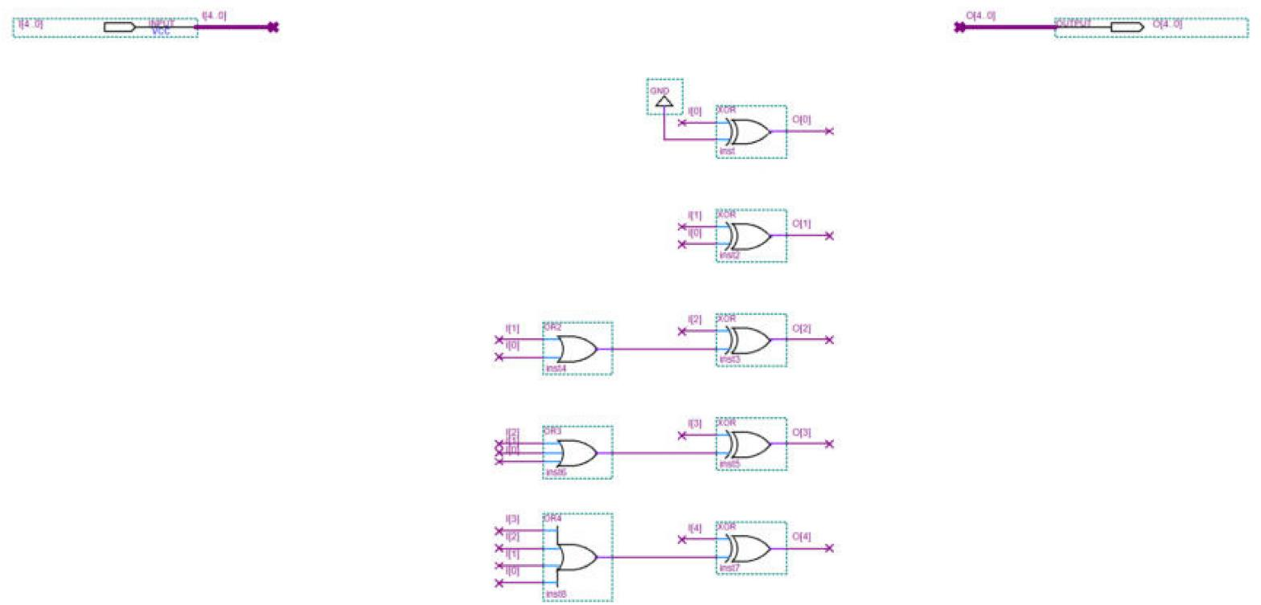
Figura 9 – Circuito do inversor5 (lib/inversor5.bdf)

Simulação
[inserir figura: testes/inversor5/inversor5_simulacao.png]
Figura 10 – Simulação do inversor5 (inversor5.vwf)

4.2.3 comp2

Funcionamento
Converte um número de sinal-magnitude para complemento a 2 de 5 bits. Se o número é positivo, a magnitude passa direto; se é negativo, sai o complemento a 2 da magnitude (bloco inversor). Quatro mux2x1 com seletor IS fazem essa escolha. O sinal de saída só é 1 quando a magnitude não é zero, então o −0 (IS = 1, I = 0000) sai como +0. Na ULA, é usado no somador_subtrator (×2) e na operação 010.
- Usa: inversor, mux2x1 ×4
- Entradas: IS (sinal), I[3..0] (magnitude)
- Saídas: OS, O[3..0] (complemento a 2 de 5 bits)

Tabela verdade
Tabela 11 – comp2: tabela verdade
IS | I[3..0] | Entrada (SM) | OS | O[3..0] | Saída (C2)
0 | 0000 | 0 | 0 | 0000 | 0
0 | 0001 | +1 | 0 | 0001 | +1
0 | 0010 | +2 | 0 | 0010 | +2
0 | 0011 | +3 | 0 | 0011 | +3
0 | 0100 | +4 | 0 | 0100 | +4
0 | 0101 | +5 | 0 | 0101 | +5
0 | 0110 | +6 | 0 | 0110 | +6
0 | 0111 | +7 | 0 | 0111 | +7
0 | 1000 | +8 | 0 | 1000 | +8
0 | 1001 | +9 | 0 | 1001 | +9
0 | 1010 | +10 | 0 | 1010 | +10
0 | 1011 | +11 | 0 | 1011 | +11
0 | 1100 | +12 | 0 | 1100 | +12
0 | 1101 | +13 | 0 | 1101 | +13
0 | 1110 | +14 | 0 | 1110 | +14
0 | 1111 | +15 | 0 | 1111 | +15
1 | 0000 | −0 | 0 | 0000 | 0
1 | 0001 | −1 | 1 | 1111 | −1
1 | 0010 | −2 | 1 | 1110 | −2
1 | 0011 | −3 | 1 | 1101 | −3
1 | 0100 | −4 | 1 | 1100 | −4
1 | 0101 | −5 | 1 | 1011 | −5
1 | 0110 | −6 | 1 | 1010 | −6
1 | 0111 | −7 | 1 | 1001 | −7
1 | 1000 | −8 | 1 | 1000 | −8
1 | 1001 | −9 | 1 | 0111 | −9
1 | 1010 | −10 | 1 | 0110 | −10
1 | 1011 | −11 | 1 | 0101 | −11
1 | 1100 | −12 | 1 | 0100 | −12
1 | 1101 | −13 | 1 | 0011 | −13
1 | 1110 | −14 | 1 | 0010 | −14
1 | 1111 | −15 | 1 | 0001 | −15

Equações
- O[k] = I[k]·IS' + inversor(I)[k]·IS (um mux2x1 por bit)
- OS = IS·(I3 + I2 + I1 + I0)

Circuito
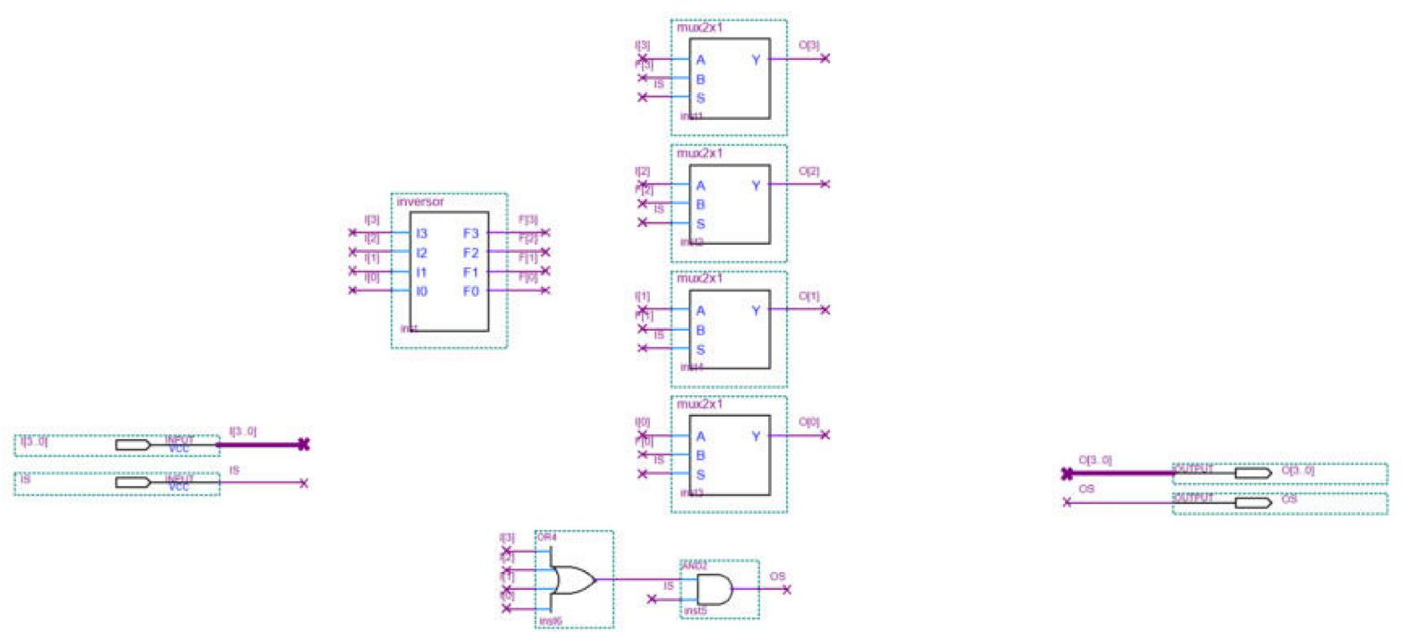
Figura 11 – Circuito do comp2 (lib/comp2.bdf)

Simulação
Figura 12 – Simulação do comp2 (comp2.vwf)

4.3 Soma e subtração

4.3.1 somador_completo

Funcionamento
Soma três bits (dois operandos e o vai-um da etapa anterior), gerando o bit de soma S e o vai-um Cout. É a célula do somador6.
- Entradas: A, B, Cin
- Saídas: S, Cout

Tabela verdade
Tabela 12 – somador_completo: tabela verdade
A | B | Cin | S | Cout
0 | 0 | 0 | 0 | 0
0 | 0 | 1 | 1 | 0
0 | 1 | 0 | 1 | 0
0 | 1 | 1 | 0 | 1
1 | 0 | 0 | 1 | 0
1 | 0 | 1 | 0 | 1
1 | 1 | 0 | 0 | 1
1 | 1 | 1 | 1 | 1

Equações
- S = A ⊕ B ⊕ Cin
- Cout = A·B + (A ⊕ B)·Cin

Mapas de Karnaugh
Tabela 13 – somador_completo: mapa de Karnaugh de S
A \ BCin | 00 | 01 | 11 | 10
0 | 0 | 1 | 0 | 1
1 | 1 | 0 | 1 | 0
Nenhum par de 1s é adjacente (tabuleiro): S não se reduz em soma de produtos e vira A ⊕ B ⊕ Cin.
Tabela 14 – somador_completo: mapa de Karnaugh de Cout
A \ BCin | 00 | 01 | 11 | 10
0 | 0 | 0 | 1 | 0
1 | 0 | 1 | 1 | 1
Três grupos de dois: Cout = A·B + A·Cin + B·Cin. O circuito usa a forma equivalente A·B + (A ⊕ B)·Cin, que reaproveita a porta XOR de S.

Circuito
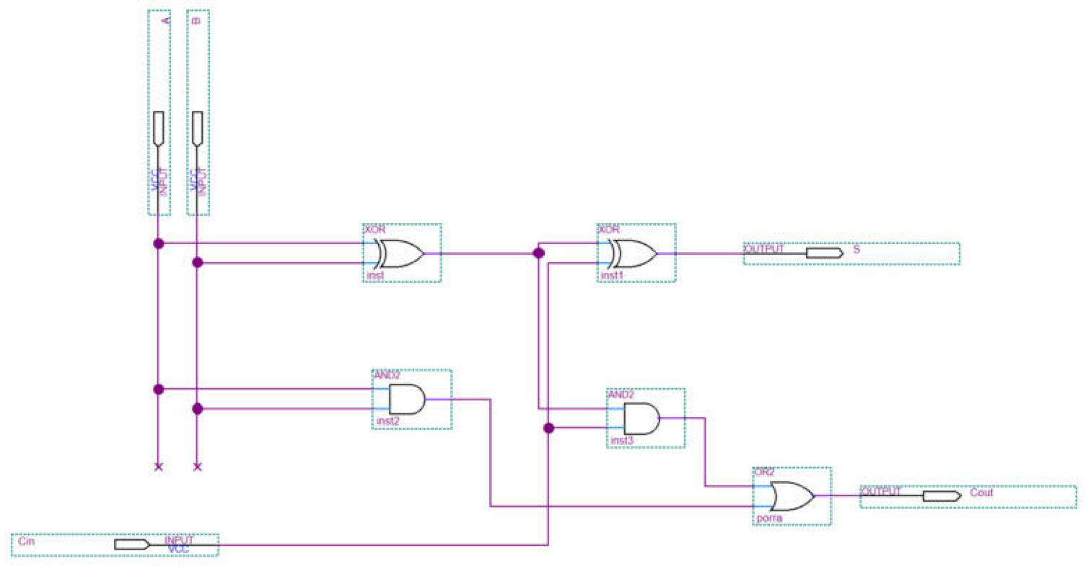
Figura 13 – Circuito do somador_completo (lib/somador_completo.bdf)

Simulação
[inserir figura: testes/somador_completo/somador_completo_simulacao.png]
Figura 14 – Simulação do somador_completo (somador_completo.vwf)

4.3.2 somador6

Funcionamento
Soma dois números em complemento a 2 de 5 bits (−15 a +15, vindos do comp2). Como a soma vai de −30 a +30 e não cabe em 5 bits, os operandos são estendidos para 6 bits repetindo o bit de sinal: o sexto somador_completo recebe A[4] e B[4] de novo. São seis somadores em cascata (ripple carry), com vai-um inicial 0; em 6 bits não há overflow. A tabela completa tem 1024 linhas; abaixo, casos representativos (sinais iguais e diferentes, zero e os extremos ±30).
- Usa: somador_completo ×6
- Entradas: A[4..0], B[4..0] (complemento a 2)
- Saídas: O[5..0] = A + B (complemento a 2 de 6 bits)

Tabela verdade
Tabela 15 – somador6: tabela verdade
A[4..0] | A | B[4..0] | B | O[5..0] | O
00000 | 0 | 00000 | 0 | 000000 | 0
00101 | +5 | 11101 | −3 | 000010 | +2
11011 | −5 | 00011 | +3 | 111110 | −2
00111 | +7 | 11001 | −7 | 000000 | 0
01111 | +15 | 01111 | +15 | 011110 | +30
10001 | −15 | 10001 | −15 | 100010 | −30
11000 | −8 | 11000 | −8 | 110000 | −16
10111 | −9 | 10100 | −12 | 101011 | −21
01100 | +12 | 10111 | −9 | 000011 | +3
00001 | +1 | 11111 | −1 | 000000 | 0
11111 | −1 | 11111 | −1 | 111110 | −2
01111 | +15 | 10001 | −15 | 000000 | 0

Equações
Para cada etapa i = 0 … 5, com A5 = A4, B5 = B4 (extensão de sinal) e C0 = 0:
- O[i] = A[i] ⊕ B[i] ⊕ C[i]
- C[i+1] = A[i]·B[i] + (A[i] ⊕ B[i])·C[i]
O vai-um final C6 é descartado.

Circuito
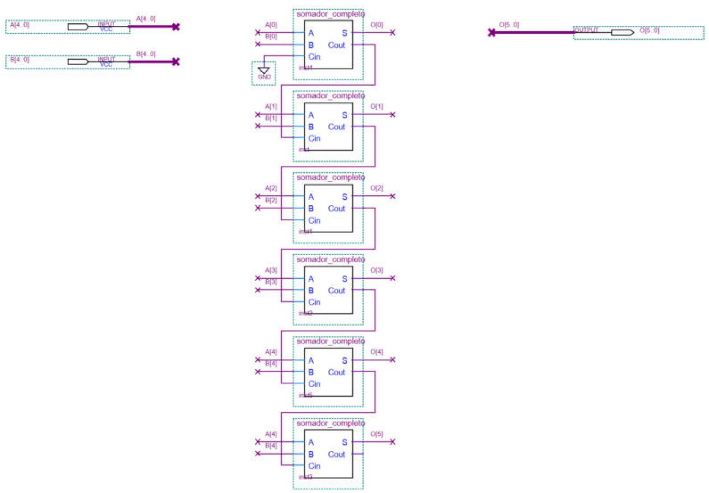
Figura 15 – Circuito do somador6 (lib/somador6.bdf)

Simulação
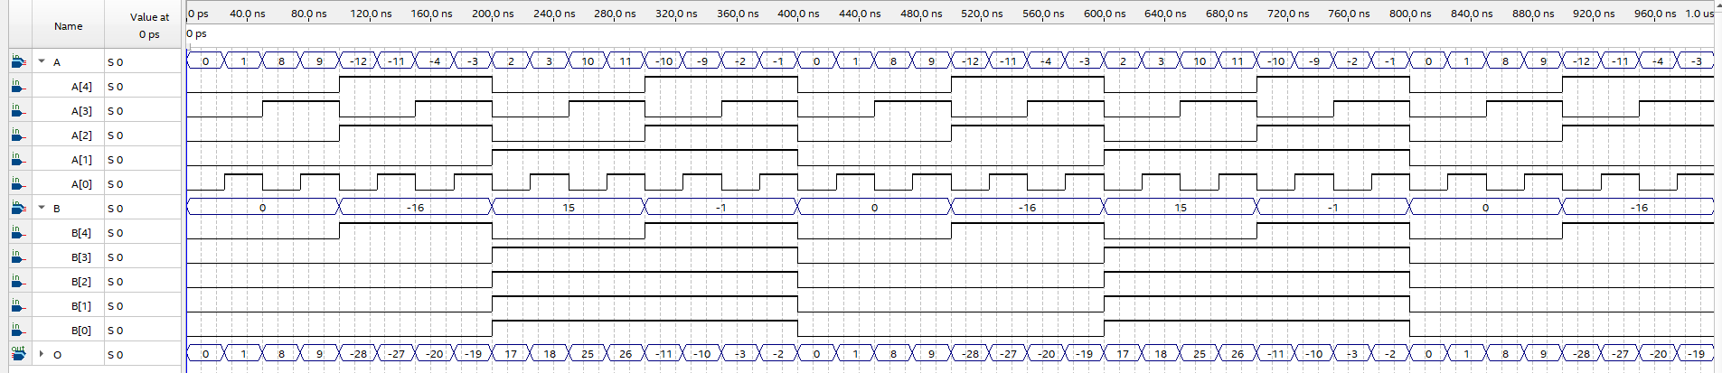
Figura 16 – Simulação do somador6 (somador6.vwf)

4.3.3 c2_para_sm

Funcionamento
Converte o resultado do somador6 de volta para sinal-magnitude, que é o formato pedido para F. O sinal passa direto (O[5] = I[5]). Se o número é positivo, a magnitude são os 5 bits de baixo; se é negativo, é o complemento a 2 desses 5 bits (inversor5). Cinco mux2x1 com seletor I[5] fazem a escolha. Na ULA só aparecem valores de −30 a +30; a entrada −32 (100000) não ocorre (X).
- Usa: inversor5, mux2x1 ×5
- Entradas: I[5..0] (complemento a 2, saída do somador6)
- Saídas: O[5..0] (sinal-magnitude: O[5] = sinal)

Tabela verdade
Tabela 16 – c2_para_sm: tabela verdade
I[5..0] | Valor | O[5..0] | I[5..0] | Valor | O[5..0]
000000 | 0 | 000000 | 100000 | −32 | X
000001 | +1 | 000001 | 100001 | −31 | 111111
000010 | +2 | 000010 | 100010 | −30 | 111110
000011 | +3 | 000011 | 100011 | −29 | 111101
000100 | +4 | 000100 | 100100 | −28 | 111100
000101 | +5 | 000101 | 100101 | −27 | 111011
000110 | +6 | 000110 | 100110 | −26 | 111010
000111 | +7 | 000111 | 100111 | −25 | 111001
001000 | +8 | 001000 | 101000 | −24 | 111000
001001 | +9 | 001001 | 101001 | −23 | 110111
001010 | +10 | 001010 | 101010 | −22 | 110110
001011 | +11 | 001011 | 101011 | −21 | 110101
001100 | +12 | 001100 | 101100 | −20 | 110100
001101 | +13 | 001101 | 101101 | −19 | 110011
001110 | +14 | 001110 | 101110 | −18 | 110010
001111 | +15 | 001111 | 101111 | −17 | 110001
010000 | +16 | 010000 | 110000 | −16 | 110000
010001 | +17 | 010001 | 110001 | −15 | 101111
010010 | +18 | 010010 | 110010 | −14 | 101110
010011 | +19 | 010011 | 110011 | −13 | 101101
010100 | +20 | 010100 | 110100 | −12 | 101100
010101 | +21 | 010101 | 110101 | −11 | 101011
010110 | +22 | 010110 | 110110 | −10 | 101010
010111 | +23 | 010111 | 110111 | −9 | 101001
011000 | +24 | 011000 | 111000 | −8 | 101000
011001 | +25 | 011001 | 111001 | −7 | 100111
011010 | +26 | 011010 | 111010 | −6 | 100110
011011 | +27 | 011011 | 111011 | −5 | 100101
011100 | +28 | 011100 | 111100 | −4 | 100100
011101 | +29 | 011101 | 111101 | −3 | 100011
011110 | +30 | 011110 | 111110 | −2 | 100010
011111 | +31 | 011111 | 111111 | −1 | 100001

Equações
- O[5] = I[5]
- O[k] = I[k]·I5' + inversor5(I[4..0])[k]·I5, para k = 0 … 4

Circuito
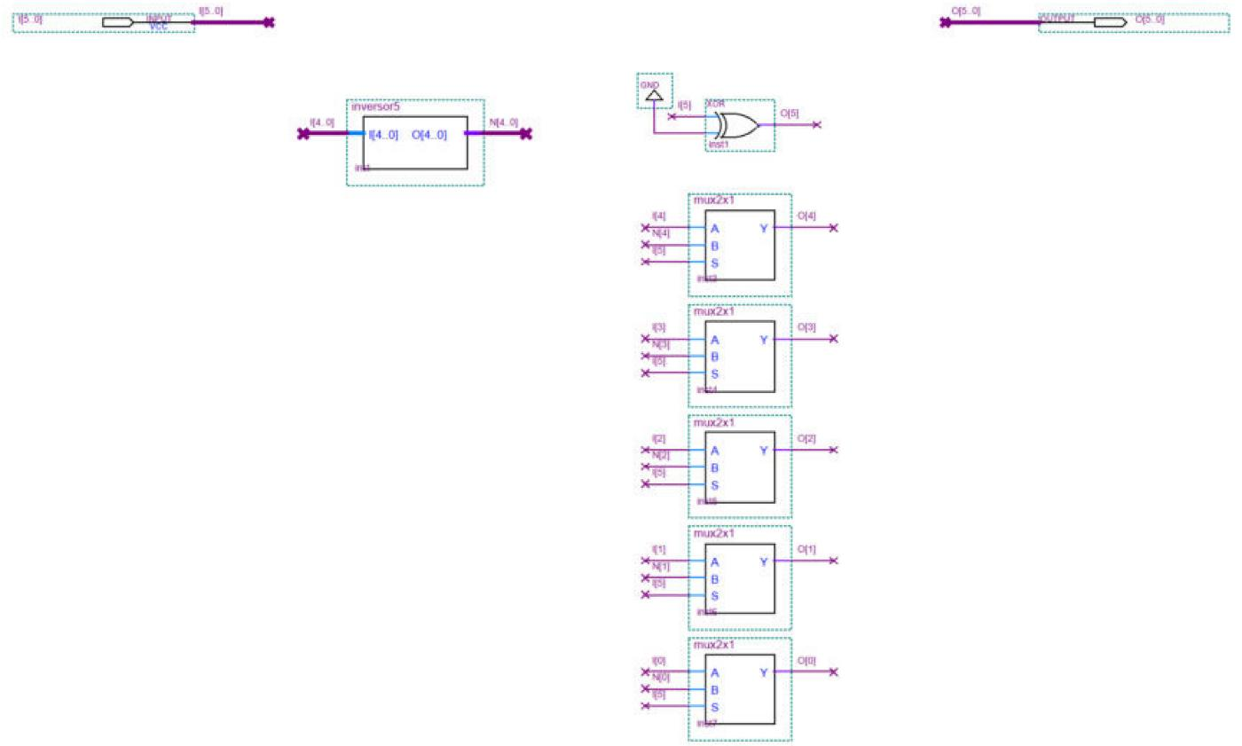
Figura 17 – Circuito do c2_para_sm (lib/c2_para_sm.bdf)

Simulação
[inserir figura: testes/c2_para_sm/c2_para_sm_simulacao.png]
Figura 18 – Simulação do c2_para_sm (c2_para_sm.vwf)

4.3.4 somador_subtrator

Funcionamento
Faz a soma e a subtração da ULA (S = 000 e 001, com sinal_op = S[0]). A subtração vira soma: A − B = A + (−B), e trocar o sinal de B em sinal-magnitude é só inverter o bit de sinal (sinal_b ⊕ sinal_op). Depois, os dois operandos passam por comp2 (SM → C2), são somados no somador6 e o resultado volta para sinal-magnitude no c2_para_sm. A tabela completa tem 512 linhas; abaixo, casos representativos.
- Usa: comp2 ×2, XOR, somador6, c2_para_sm
- Entradas: sinal_a, W[3..0] (A), sinal_b, X[3..0] (B), sinal_op (0 = soma, 1 = subtração)
- Saídas: R[5..0] = A ± B em sinal-magnitude

Tabela verdade
Tabela 17 – somador_subtrator: tabela verdade
sinal_op | A (SM) | B (SM) | Conta | R[5..0] | R
0 | 00101 | 10011 | (+5) + (−3) | 000010 | +2
0 | 10101 | 00011 | (−5) + (+3) | 100010 | −2
1 | 00010 | 00101 | (+2) − (+5) | 100011 | −3
1 | 11001 | 01100 | (−9) − (+12) | 110101 | −21
0 | 11000 | 11000 | (−8) + (−8) | 110000 | −16
0 | 11111 | 11111 | (−15) + (−15) | 111110 | −30
0 | 01111 | 01111 | (+15) + (+15) | 011110 | +30
1 | 01111 | 11111 | (+15) − (−15) | 011110 | +30
1 | 00111 | 00111 | (+7) − (+7) | 000000 | 0
0 | 00110 | 10110 | (+6) + (−6) | 000000 | 0
1 | 10100 | 10100 | (−4) − (−4) | 000000 | 0
0 | 00000 | 00000 | (0) + (0) | 000000 | 0
0 | 10000 | 00000 | (−0) + (+0) | 000000 | 0

Equações
- sinal_b' = sinal_b ⊕ sinal_op
- R = c2_para_sm( somador6( comp2(sinal_a, W), comp2(sinal_b', X) ) )

Circuito
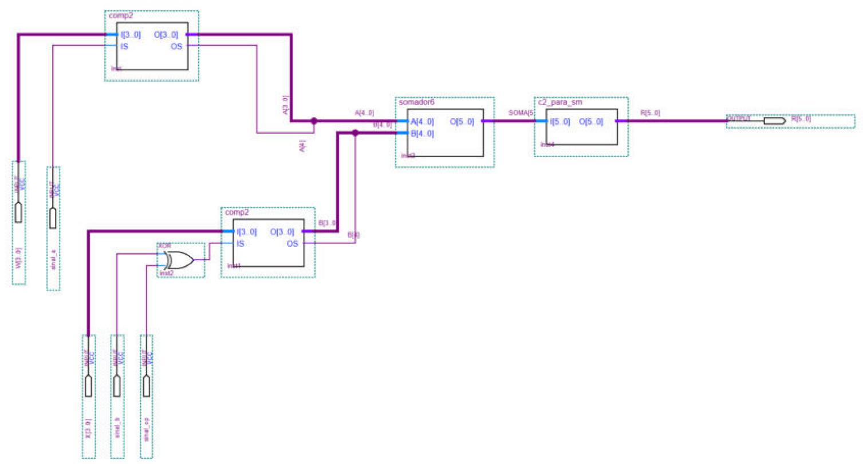
Figura 19 – Circuito do somador_subtrator (lib/somador_subtrator.bdf)

Simulação
[inserir figura: testes/somador_subtrator/somador_subtrator_simulacao.png]
Figura 20 – Simulação do somador_subtrator (somador_subtrator.vwf)

4.4 Operações lógicas

4.4.1 op_and

Funcionamento
Operação 110: A AND B. A operação é bit a bit sobre os 5 bits de entrada: as magnitudes vão para F[3..0] e os sinais, para F[5]. F[4] fica sempre em 0, porque a magnitude de entrada tem só 4 bits. A tabela completa tem 1024 linhas; como cada bit é independente, basta a tabela de um bit e alguns exemplos.
- Entradas: SA, A[3..0], SB, B[3..0]
- Saídas: F[5..0]

Tabela verdade
Tabela 18 – op_and: tabela verdade (um bit)
a | b | a · b
0 | 0 | 0
0 | 1 | 0
1 | 0 | 0
1 | 1 | 1
Tabela 19 – op_and: tabela verdade (exemplos)
A (SM) | B (SM) | F[5..0]
00101 | 00011 | 000001
10101 | 10011 | 100001
10101 | 00011 | 000001
01111 | 01001 | 001001
11100 | 11010 | 101000
00000 | 10111 | 000000

Equações
- F[k] = A[k] · B[k], para k = 0 … 3
- F[4] = 0
- F[5] = SA · SB

Circuito
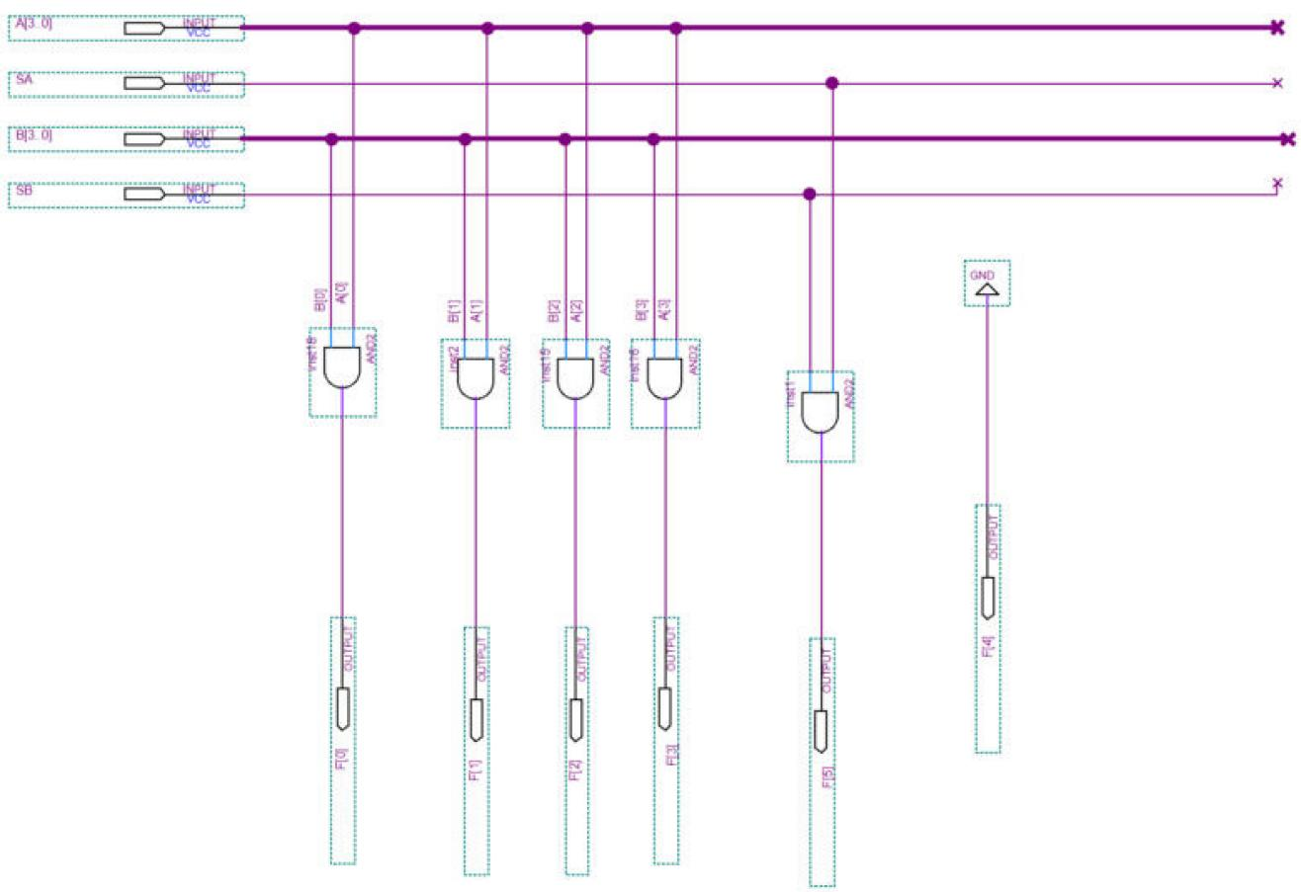
Figura 21 – Circuito do op_and (lib/op_and.bdf)

Simulação
[inserir figura: testes/op_and/op_and_simulacao.png]
Figura 22 – Simulação do op_and (op_and.vwf)

4.4.2 op_xor

Funcionamento
Operação 111: A XOR B. A operação é bit a bit sobre os 5 bits de entrada: as magnitudes vão para F[3..0] e os sinais, para F[5]. F[4] fica sempre em 0, porque a magnitude de entrada tem só 4 bits. A tabela completa tem 1024 linhas; como cada bit é independente, basta a tabela de um bit e alguns exemplos.
- Entradas: SA, A[3..0], SB, B[3..0]
- Saídas: F[5..0]

Tabela verdade
Tabela 20 – op_xor: tabela verdade (um bit)
a | b | a ⊕ b
0 | 0 | 0
0 | 1 | 1
1 | 0 | 1
1 | 1 | 0
Tabela 21 – op_xor: tabela verdade (exemplos)
A (SM) | B (SM) | F[5..0]
00101 | 00011 | 000110
10101 | 10011 | 000110
10101 | 00011 | 100110
01111 | 01001 | 000110
11100 | 11010 | 000110
00000 | 10111 | 100111

Equações
- F[k] = A[k] ⊕ B[k], para k = 0 … 3
- F[4] = 0
- F[5] = SA ⊕ SB

Circuito
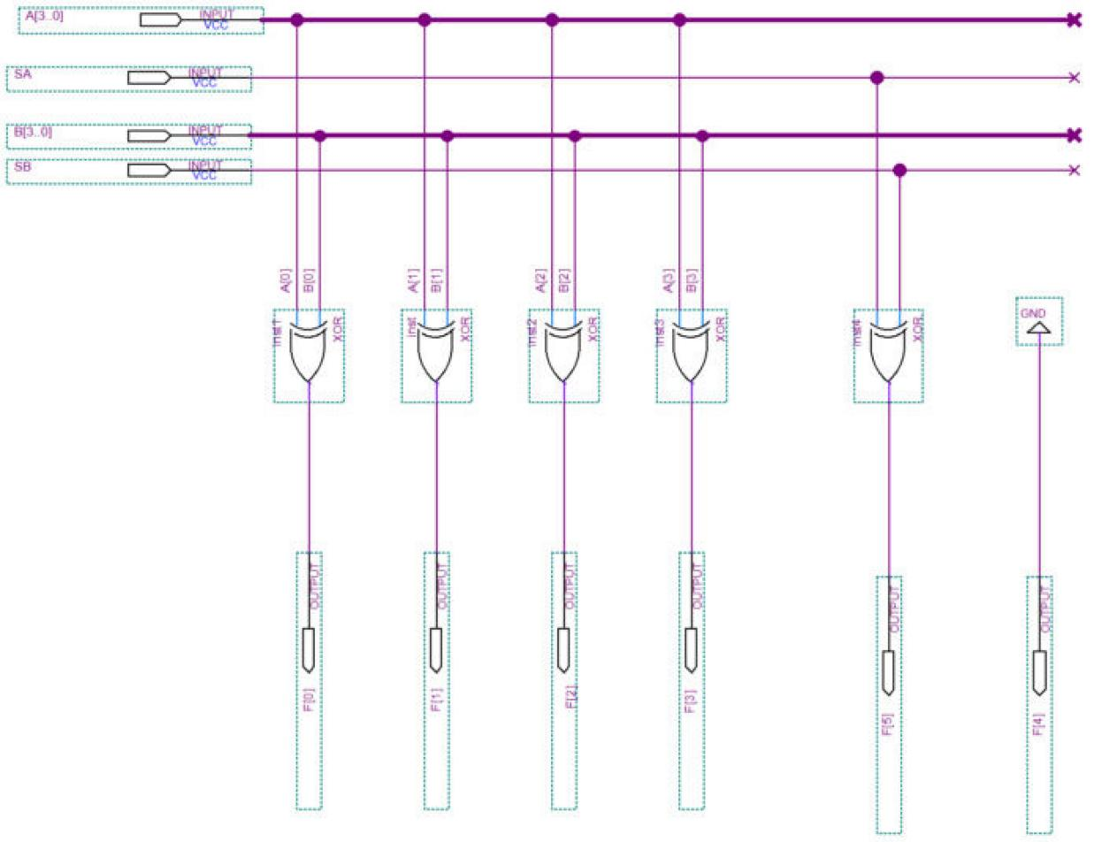
Figura 23 – Circuito do op_xor (lib/op_xor.bdf)

Simulação
[inserir figura: testes/op_xor/op_xor_simulacao.png]
Figura 24 – Simulação do op_xor (op_xor.vwf)

4.5 Comparações

4.5.1 comp_mag

Funcionamento
Compara duas magnitudes de 4 bits, do bit mais alto para o mais baixo: o primeiro bit em que A e B diferem decide. Se todos são iguais, A não é maior (O = 0). É a base do comp_maior. A tabela completa tem 256 linhas; abaixo, a forma compacta (X = qualquer valor) e alguns exemplos.
- Entradas: A[3..0], B[3..0] (magnitudes, sem sinal)
- Saídas: O = 1 quando |A| > |B|

Tabela verdade
Tabela 22 – comp_mag: tabela verdade
A3 B3 | A2 B2 | A1 B1 | A0 B0 | O
1 0 | X | X | X | 1
0 1 | X | X | X | 0
iguais | 1 0 | X | X | 1
iguais | 0 1 | X | X | 0
iguais | iguais | 1 0 | X | 1
iguais | iguais | 0 1 | X | 0
iguais | iguais | iguais | 1 0 | 1
iguais | iguais | iguais | 0 1 | 0
iguais | iguais | iguais | iguais | 0
Tabela 23 – comp_mag: tabela verdade (exemplos)
A[3..0] | B[3..0] | Comparação | O
1001 | 0111 | 9 > 7 | 1
0111 | 1001 | 7 > 9 | 0
1100 | 1100 | 12 > 12 | 0
0101 | 0100 | 5 > 4 | 1
0000 | 0000 | 0 > 0 | 0
1111 | 0000 | 15 > 0 | 1
0000 | 0001 | 0 > 1 | 0

Equações
Com ek = Ak ⊙ Bk (XNOR: bits iguais):
- O = A3·B3' + e3·A2·B2' + e3·e2·A1·B1' + e3·e2·e1·A0·B0'

Circuito
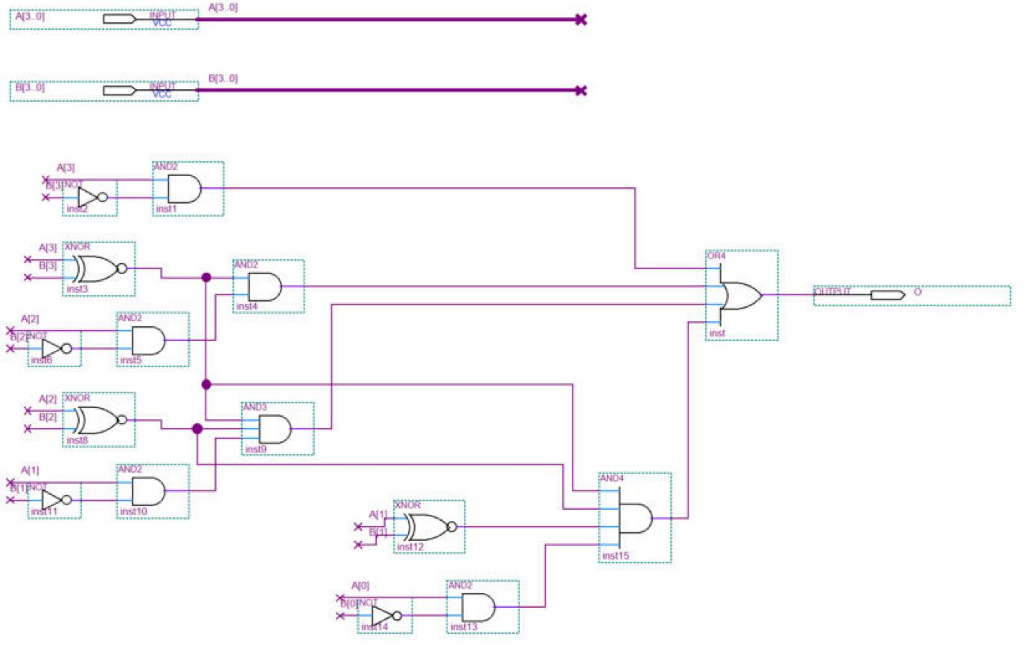
Figura 25 – Circuito do comp_mag (lib/comp_mag.bdf)

Simulação
[inserir figura: testes/comp_mag/comp_mag_simulacao.png]
Figura 26 – Simulação do comp_mag (comp_mag.vwf)

4.5.2 comp_maior

Funcionamento
Diz se A > B em sinal-magnitude. Compara os sinais primeiro e as magnitudes depois: entre dois positivos, ganha a maior magnitude; entre dois negativos, a menor; positivo é maior que negativo, exceto quando os dois são zero (+0 = −0). Usa dois comp_mag: GT = comp_mag(A, B) e LT = comp_mag(B, A). Na ULA há duas instâncias: comp_maior(A, B) para A > B e comp_maior(B, A) para A < B. A tabela completa tem 1024 linhas; abaixo, a forma compacta por sinais e exemplos.
- Usa: comp_mag ×2
- Entradas: SA, A[3..0], SB, B[3..0] (sinal-magnitude)
- Saídas: O = 1 quando A > B

Tabela verdade
Tabela 24 – comp_maior: tabela verdade
SA | SB | O
0 | 0
1 | 1
0 | 1 | 1, exceto se A = B = 0 (+0 = −0)
1 | 0 | 0 (nunca)
Tabela 25 – comp_maior: tabela verdade (exemplos)
SA | A[3..0] | SB | B[3..0] | Comparação | O
0 | 0101 | 0 | 0011 | +5 > +3 | 1
0 | 0011 | 0 | 0101 | +3 > +5 | 0
0 | 0010 | 1 | 0101 | +2 > −5 | 1
1 | 0010 | 1 | 0101 | −2 > −5 | 1
1 | 0101 | 1 | 0010 | −5 > −2 | 0
1 | 0111 | 0 | 0001 | −7 > +1 | 0
0 | 0000 | 0 | 0000 | +0 > +0 | 0
0 | 0000 | 1 | 0000 | +0 > −0 | 0
1 | 0000 | 0 | 0000 | −0 > +0 | 0
0 | 0100 | 0 | 0100 | +4 > +4 | 0

Equações
Com GT = comp_mag(A, B), LT = comp_mag(B, A) e NZB = B3 + B2 + B1 + B0 (B ≠ 0):
- O = SA'·(GT + SB·NZB) + SA·SB·LT

Circuito
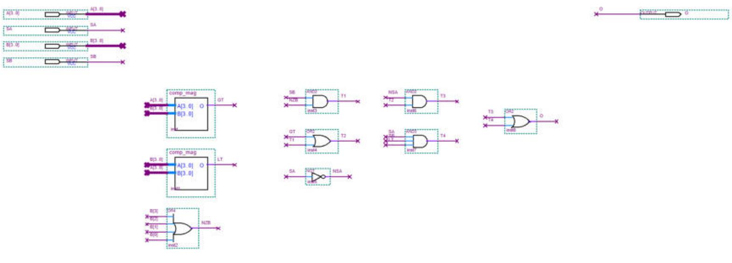
Figura 27 – Circuito do comp_maior (lib/comp_maior.bdf)

Simulação
[inserir figura: testes/comp_maior/comp_maior_simulacao.png]
Figura 28 – Simulação do comp_maior (comp_maior.vwf)

4.5.3 comparador_igual

Funcionamento
Operação 011: diz se A = B. As magnitudes têm de ser iguais e, se não forem zero, os sinais também; assim +0 e −0 são considerados iguais. A tabela completa tem 1024 linhas; abaixo, a forma compacta e exemplos.
- Entradas: A[4..0], B[4..0] (sinal-magnitude, bit 4 = sinal)
- Saídas: F = 1 quando A = B

Tabela verdade
Tabela 26 – comparador_igual: tabela verdade
Magnitudes | Sinais | F
diferentes | X | 0
iguais e = 0000 | X | 1
iguais e ≠ 0000 | iguais | 1
iguais e ≠ 0000 | diferentes | 0
Tabela 27 – comparador_igual: tabela verdade (exemplos)
A[4..0] | B[4..0] | Comparação | F
00101 | 00101 | +5 = +5 | 1
00101 | 10101 | +5 = −5 | 0
10000 | 00000 | −0 = +0 | 1
10000 | 10000 | −0 = −0 | 1
01100 | 01101 | +12 = +13 | 0
11111 | 11111 | −15 = −15 | 1

Equações
- F = [ (A3 ⊕ B3) + (A2 ⊕ B2) + (A1 ⊕ B1) + (A0 ⊕ B0) + (B3 + B2 + B1 + B0)·(A4 ⊕ B4) ]'

Circuito
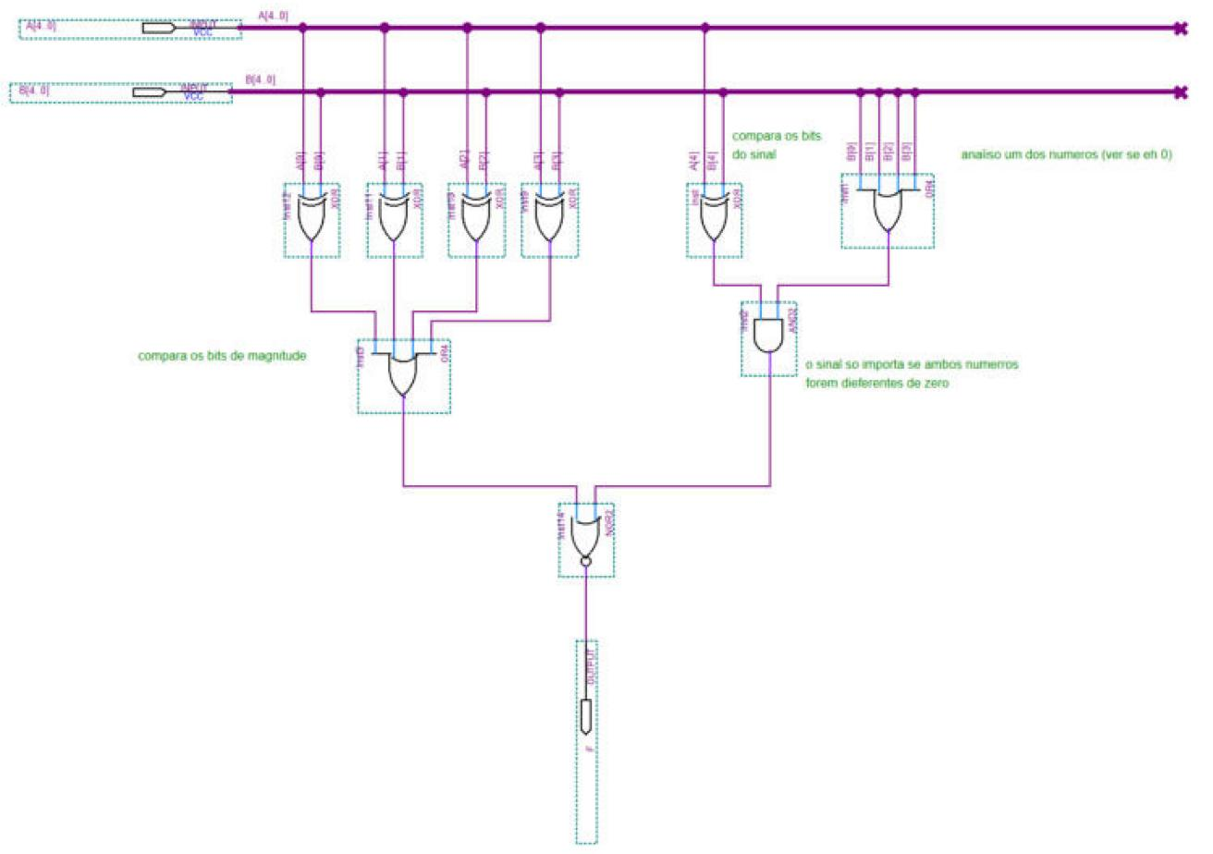
Figura 29 – Circuito do comparador_igual (lib/comparador_igual.bdf)

Simulação
[inserir figura: testes/comparador_igual/comparador_igual_simulacao.png]
Figura 30 – Simulação do comparador_igual (comparador_igual.vwf)

4.5.4 decodificador_comparadores

Funcionamento
Traduz o código da operação no seletor do mux_comparadores: F2 F1 = 10 em 011 (A = B), 01 em 100 (A > B), 11 em 101 (A < B) e 00 nas operações que não são comparações (STATUS = 0).
- Entradas: S3, S2, S1 (= S[2], S[1], S[0])
- Saídas: F2, F1 (seletor do mux_comparadores)

Tabela verdade
Tabela 28 – decodificador_comparadores: tabela verdade
S3 | S2 | S1 | Operação | F2 | F1
0 | 0 | 0 | A + B | 0 | 0
0 | 0 | 1 | A − B | 0 | 0
0 | 1 | 0 | C2 de B | 0 | 0
0 | 1 | 1 | A = B | 1 | 0
1 | 0 | 0 | A > B | 0 | 1
1 | 0 | 1 | A < B | 1 | 1
1 | 1 | 0 | A AND B | 0 | 0
1 | 1 | 1 | A XOR B | 0 | 0

Equações
- F1 = S3·S2'
- F2 = S3'·S2·S1 + S3·S2'·S1 = S1·(S2 ⊕ S3)

Mapas de Karnaugh
Tabela 29 – decodificador_comparadores: mapa de Karnaugh de F1
S3 \ S2S1 | 00 | 01 | 11 | 10
0 | 0 | 0 | 0 | 0
1 | 1 | 1 | 0 | 0
Um grupo de dois: S3·S2'.
Tabela 30 – decodificador_comparadores: mapa de Karnaugh de F2
S3 \ S2S1 | 00 | 01 | 11 | 10
0 | 0 | 0 | 1 | 0
1 | 0 | 1 | 0 | 0
Dois 1s isolados: S3'·S2·S1 + S3·S2'·S1, que se fatora em S1·(S2 ⊕ S3).

Circuito
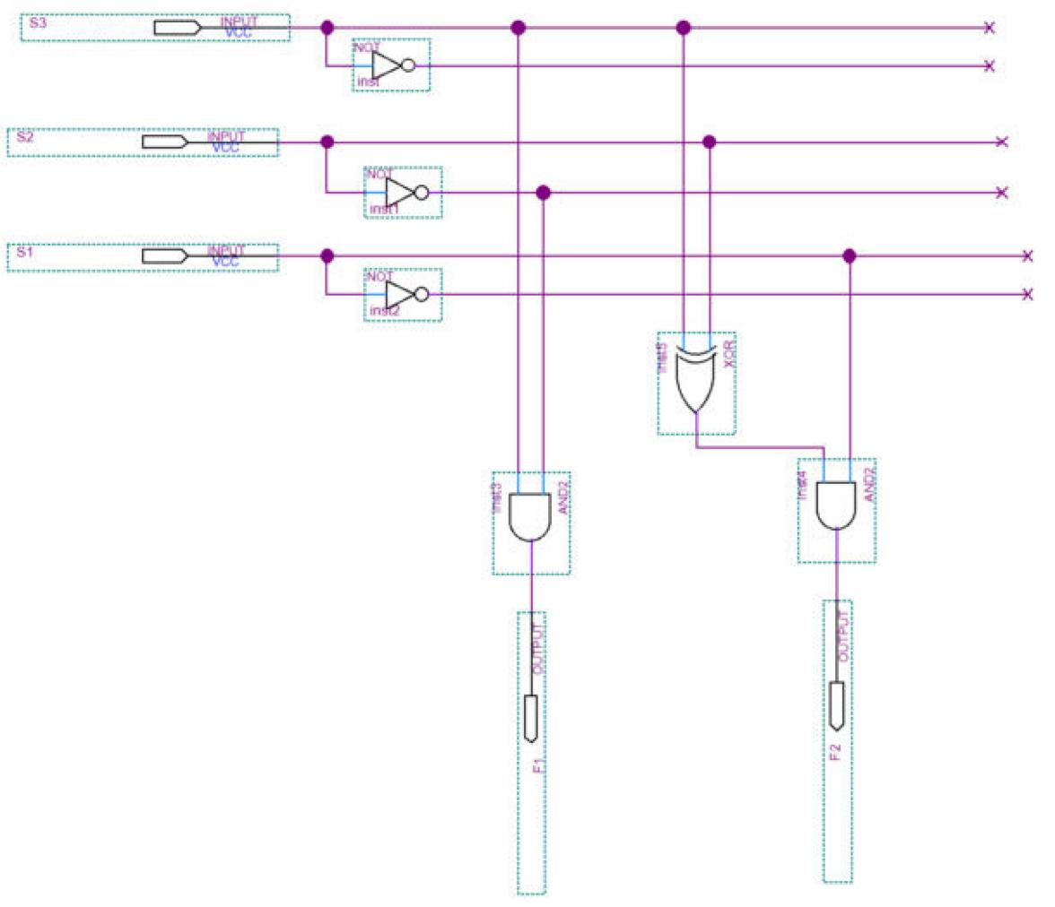
Figura 31 – Circuito do decodificador_comparadores (lib/decodificador_comparadores.bdf)

Simulação
[inserir figura: testes/decodificador_comparadores/decodificador_comparadores_simulacao.png]
Figura 32 – Simulação do decodificador_comparadores (decodificador_comparadores.vwf)

4.5.5 mux_comparadores

Funcionamento
Escolhe qual comparação vai para o LED de STATUS, conforme o seletor gerado pelo decodificador_comparadores. Com F2 F1 = 00, STATUS = 0. A tabela completa tem 32 linhas; abaixo, a forma compacta.
- Entradas: compIgual, compMaior, compMenor, F2, F1
- Saídas: STATUS

Tabela verdade
Tabela 31 – mux_comparadores: tabela verdade
F2 | F1 | STATUS | Operação (S)
0 | 0 | 0 | outras
0 | 1 | compMaior | 100
1 | 0 | compIgual | 011
1 | 1 | compMenor | 101

Equações
- STATUS = compIgual·F2·F1' + compMaior·F2'·F1 + compMenor·F2·F1

Circuito
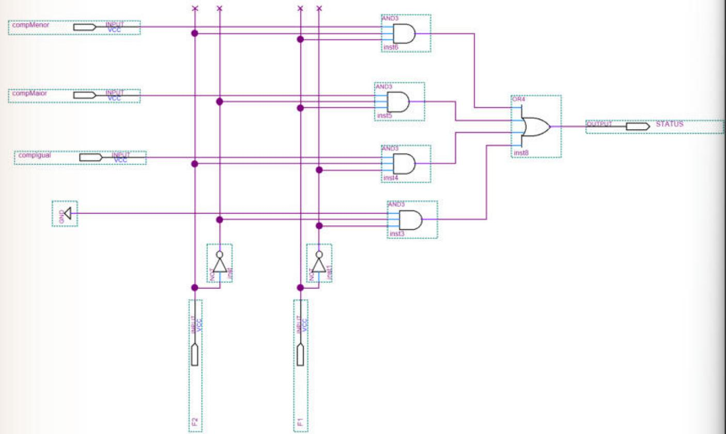
Figura 33 – Circuito do mux_comparadores (lib/mux_comparadores.bdf)

Simulação
[inserir figura: testes/mux_comparadores/mux_comparadores_simulacao.png]
Figura 34 – Simulação do mux_comparadores (mux_comparadores.vwf)

4.6 Seleção da saída

4.6.1 decodificador_saida

Funcionamento
Traduz o código da operação no seletor do mux_saida, que escolhe entre soma/subtração (00), C2 de B (01), AND (10) e XOR (11). Nas comparações (011, 100, 101) a saída não importa (X), porque F é zerado pelo sinal F_EN da ula; esses X foram usados para simplificar. Entre parênteses, o valor que o circuito gera nesses casos.
- Entradas: S3, S2, S1 (= S[2], S[1], S[0])
- Saídas: F1, F2 (F1 → S[1] e F2 → S[0] do mux_saida)

Tabela verdade
Tabela 32 – decodificador_saida: tabela verdade
S3 | S2 | S1 | Operação | F1 | F2 | mux_saida escolhe
0 | 0 | 0 | A + B | 0 | 0 | soma/subtração
0 | 0 | 1 | A − B | 0 | 0 | soma/subtração
0 | 1 | 0 | C2 de B | 0 | 1 | C2 de B
0 | 1 | 1 | A = B | X (0) | X (1) | — (F zerado por F_EN)
1 | 0 | 0 | A > B | X (1) | X (0) | — (F zerado por F_EN)
1 | 0 | 1 | A < B | X (1) | X (0) | — (F zerado por F_EN)
1 | 1 | 0 | A AND B | 1 | 0 | AND
1 | 1 | 1 | A XOR B | 1 | 1 | XOR

Equações
- F1 = S3
- F2 = S3'·S2 + S2·S1 = S2·(S3' + S1)

Mapas de Karnaugh
Tabela 33 – decodificador_saida: mapa de Karnaugh de F1
S3 \ S2S1 | 00 | 01 | 11 | 10
0 | 0 | 0 | X | 0
1 | X | X | 1 | 1
Usando os X, a linha S3 = 1 inteira vira um grupo de quatro: F1 = S3.
Tabela 34 – decodificador_saida: mapa de Karnaugh de F2
S3 \ S2S1 | 00 | 01 | 11 | 10
0 | 0 | 0 | X | 1
1 | X | X | 1 | 0
Dois grupos de dois (com X): S3'·S2 e S2·S1.

Circuito
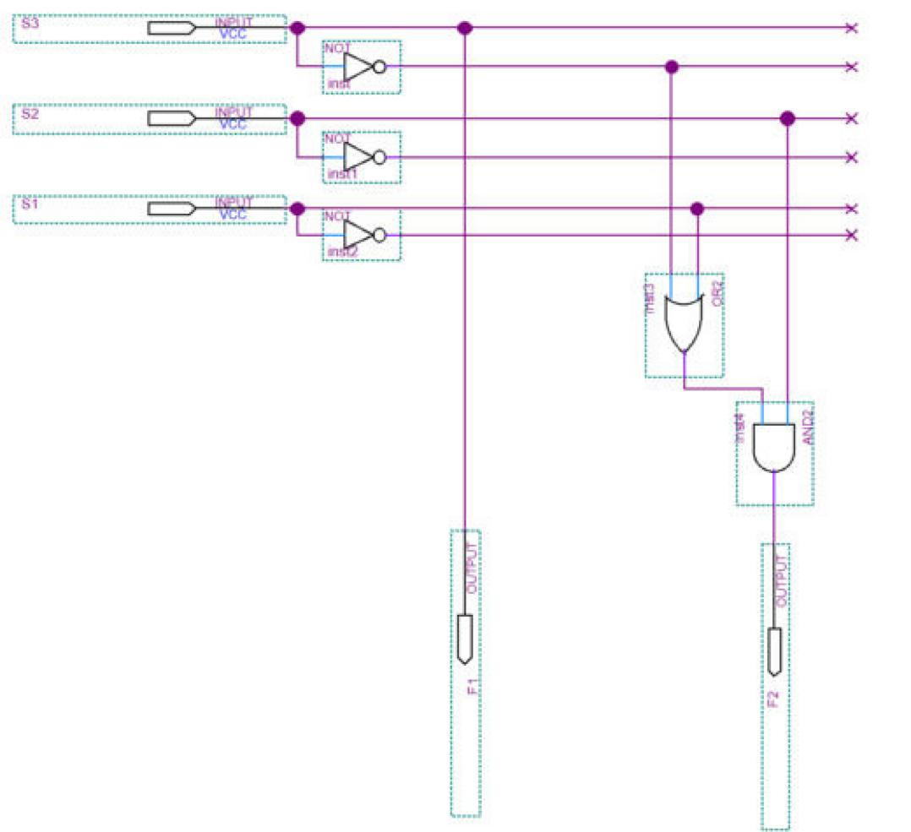
Figura 35 – Circuito do decodificador_saida (lib/decodificador_saida.bdf)

Simulação
[inserir figura: testes/decodificador_saida/decodificador_saida_simulacao.png]
Figura 36 – Simulação do decodificador_saida (decodificador_saida.vwf)

4.6.2 mux_saida

Funcionamento
Multiplexador 4:1 de 6 bits: seis mux4x1, um por bit, com o mesmo seletor S[1..0] (vindo do decodificador_saida). Escolhe qual dos quatro resultados vetoriais vai para F.
- Usa: mux4x1 ×6
- Entradas: SOMA_OU_SUB[5..0], Comp2B[5..0], OP_AND[5..0], OP_XOR[5..0], S[1..0]
- Saídas: F[5..0]

Tabela verdade
Tabela 35 – mux_saida: tabela verdade
S[1] | S[0] | F[5..0] | Operação
0 | 0 | SOMA_OU_SUB[5..0] | 000, 001
0 | 1 | Comp2B[5..0] | 010
1 | 0 | OP_AND[5..0] | 110
1 | 1 | OP_XOR[5..0] | 111

Equações
Para cada bit k = 0 … 5:
- F[k] = SOMA_OU_SUB[k]·S1'·S0' + Comp2B[k]·S1'·S0 + OP_AND[k]·S1·S0' + OP_XOR[k]·S1·S0

Circuito
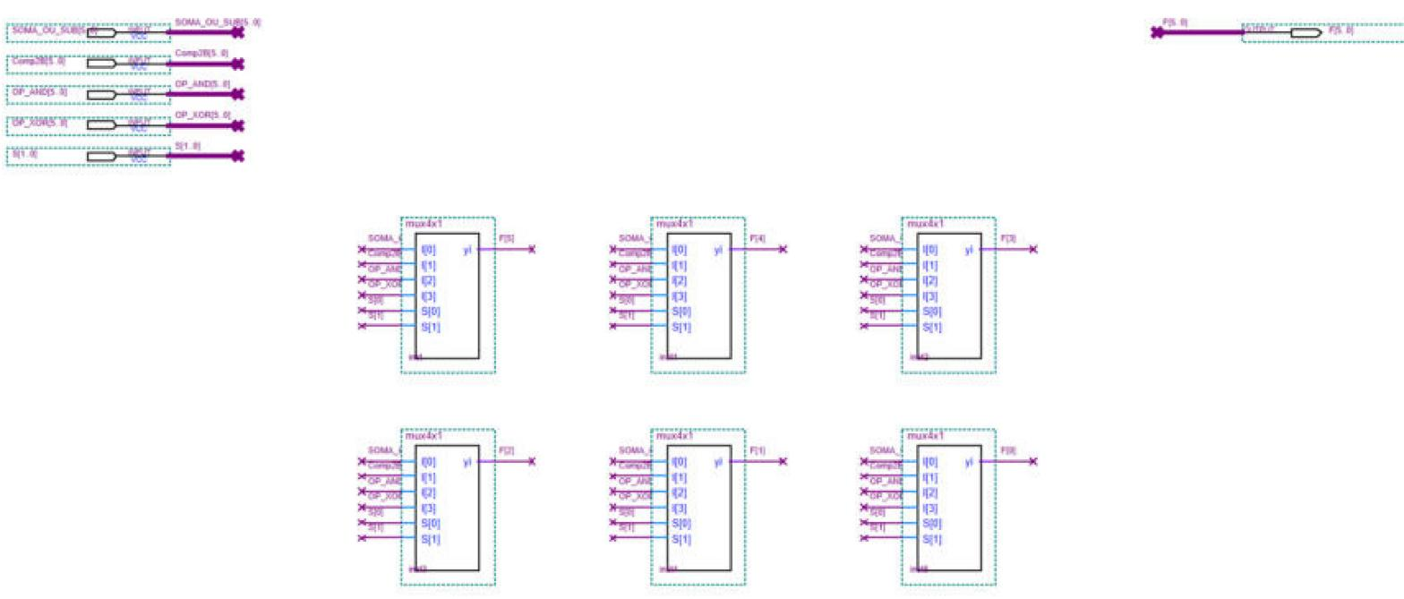
Figura 37 – Circuito do mux_saida (lib/mux_saida.bdf)

Simulação
[inserir figura: testes/mux_saida/mux_saida_simulacao.png]
Figura 38 – Simulação do mux_saida (mux_saida.vwf)

4.7 Displays

4.7.1 decod7seg_ab_dezena

Funcionamento
Gera os segmentos da dezena de uma magnitude de 0 a 15 (|A| no HEX7 e |B| no HEX5). A dezena é 1 quando o valor é ≥ 10 e 0 nos outros casos. Os segmentos b e c acendem nos dois dígitos (sempre 0), g nunca acende (sempre 1), e a, d, e, f só apagam quando o dígito é 1.
- Entradas: A, B, C, D (A = bit mais significativo, peso 8)
- Saídas: seg_a, seg_b, seg_c, seg_d, seg_e, seg_f, seg_g (ativo em nível baixo: 0 acende)

Tabela verdade
Tabela 36 – decod7seg_ab_dezena: tabela verdade
A | B | C | D | Valor | Dígito | seg_a | seg_b | seg_c | seg_d | seg_e | seg_f | seg_g
0 | 0 | 0 | 0 | 0 | 0 | 0 | 0 | 0 | 0 | 0 | 0 | 1
0 | 0 | 0 | 1 | 1 | 0 | 0 | 0 | 0 | 0 | 0 | 0 | 1
0 | 0 | 1 | 0 | 2 | 0 | 0 | 0 | 0 | 0 | 0 | 0 | 1
0 | 0 | 1 | 1 | 3 | 0 | 0 | 0 | 0 | 0 | 0 | 0 | 1
0 | 1 | 0 | 0 | 4 | 0 | 0 | 0 | 0 | 0 | 0 | 0 | 1
0 | 1 | 0 | 1 | 5 | 0 | 0 | 0 | 0 | 0 | 0 | 0 | 1
0 | 1 | 1 | 0 | 6 | 0 | 0 | 0 | 0 | 0 | 0 | 0 | 1
0 | 1 | 1 | 1 | 7 | 0 | 0 | 0 | 0 | 0 | 0 | 0 | 1
1 | 0 | 0 | 0 | 8 | 0 | 0 | 0 | 0 | 0 | 0 | 0 | 1
1 | 0 | 0 | 1 | 9 | 0 | 0 | 0 | 0 | 0 | 0 | 0 | 1
1 | 0 | 1 | 0 | 10 | 1 | 1 | 0 | 0 | 1 | 1 | 1 | 1
1 | 0 | 1 | 1 | 11 | 1 | 1 | 0 | 0 | 1 | 1 | 1 | 1
1 | 1 | 0 | 0 | 12 | 1 | 1 | 0 | 0 | 1 | 1 | 1 | 1
1 | 1 | 0 | 1 | 13 | 1 | 1 | 0 | 0 | 1 | 1 | 1 | 1
1 | 1 | 1 | 0 | 14 | 1 | 1 | 0 | 0 | 1 | 1 | 1 | 1
1 | 1 | 1 | 1 | 15 | 1 | 1 | 0 | 0 | 1 | 1 | 1 | 1

Equações
Equações implementadas no circuito (' = NOT; cada termo é um grupo do mapa-K):
- seg_a = AB + AC
- seg_b = 0
- seg_c = 0
- seg_d = AB + AC
- seg_e = AB + AC
- seg_f = AB + AC
- seg_g = 1

Mapas de Karnaugh
Linhas AB, colunas CD. Os segmentos a, d, e e f têm o mesmo mapa: 1 de 10 a 15, ou seja, A·B + A·C = A·(B + C).
Tabela 37 – decod7seg_ab_dezena: mapa de Karnaugh de seg_a
AB \ CD | 00 | 01 | 11 | 10
00 | 0 | 0 | 0 | 0
01 | 0 | 0 | 0 | 0
11 | 1 | 1 | 1 | 1
10 | 0 | 0 | 1 | 1
seg_b = 0 (constante)
seg_c = 0 (constante)
seg_d: mesmo mapa de seg_a.
seg_e: mesmo mapa de seg_a.
seg_f: mesmo mapa de seg_a.
seg_g = 1 (constante)

Circuito
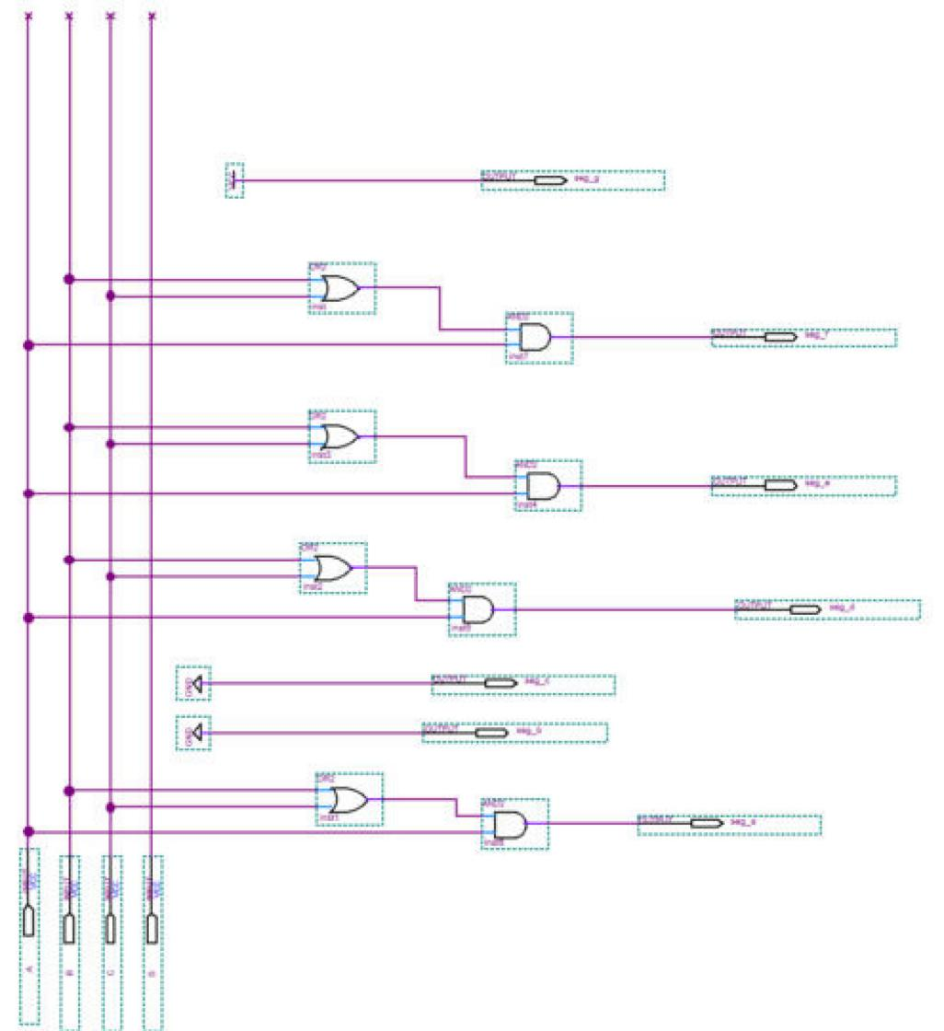
Figura 39 – Circuito do decod7seg_ab_dezena (lib/decod7seg_ab_dezena.bdf)

Simulação
[inserir figura: testes/decod7seg_ab_dezena/decod7seg_ab_dezena_simulacao.png]
Figura 40 – Simulação do decod7seg_ab_dezena (decod7seg_ab_dezena.vwf)

4.7.2 decod7seg_ab_unidade

Funcionamento
Gera os segmentos da unidade de uma magnitude de 0 a 15 (|A| no HEX6 e |B| no HEX4): o dígito é o valor módulo 10. Em vez de converter para BCD, cada segmento é uma soma de produtos tirada direto da tabela abaixo.
- Entradas: A, B, C, D (A = bit mais significativo, peso 8)
- Saídas: au_seg, bu_seg, cu_seg, du_seg, eu_seg, fu_seg, gu_seg (ativo em nível baixo: 0 acende)

Tabela verdade
Tabela 38 – decod7seg_ab_unidade: tabela verdade
A | B | C | D | Valor | Dígito | au_seg | bu_seg | cu_seg | du_seg | eu_seg | fu_seg | gu_seg
0 | 0 | 0 | 0 | 0 | 0 | 0 | 0 | 0 | 0 | 0 | 0 | 1
0 | 0 | 0 | 1 | 1 | 1 | 1 | 0 | 0 | 1 | 1 | 1 | 1
0 | 0 | 1 | 0 | 2 | 2 | 0 | 0 | 1 | 0 | 0 | 1 | 0
0 | 0 | 1 | 1 | 3 | 3 | 0 | 0 | 0 | 0 | 1 | 1 | 0
0 | 1 | 0 | 0 | 4 | 4 | 1 | 0 | 0 | 1 | 1 | 0 | 0
0 | 1 | 0 | 1 | 5 | 5 | 0 | 1 | 0 | 0 | 1 | 0 | 0
0 | 1 | 1 | 0 | 6 | 6 | 0 | 1 | 0 | 0 | 0 | 0 | 0
0 | 1 | 1 | 1 | 7 | 7 | 0 | 0 | 0 | 1 | 1 | 1 | 1
1 | 0 | 0 | 0 | 8 | 8 | 0 | 0 | 0 | 0 | 0 | 0 | 0
1 | 0 | 0 | 1 | 9 | 9 | 0 | 0 | 0 | 0 | 1 | 0 | 0
1 | 0 | 1 | 0 | 10 | 0 | 0 | 0 | 0 | 0 | 0 | 0 | 1
1 | 0 | 1 | 1 | 11 | 1 | 1 | 0 | 0 | 1 | 1 | 1 | 1
1 | 1 | 0 | 0 | 12 | 2 | 0 | 0 | 1 | 0 | 0 | 1 | 0
1 | 1 | 0 | 1 | 13 | 3 | 0 | 0 | 0 | 0 | 1 | 1 | 0
1 | 1 | 1 | 0 | 14 | 4 | 1 | 0 | 0 | 1 | 1 | 0 | 0
1 | 1 | 1 | 1 | 15 | 5 | 0 | 1 | 0 | 0 | 1 | 0 | 0

Equações
Equações implementadas no circuito (' = NOT; cada termo é um grupo do mapa-K):
- au_seg = A'B'C'D + A'BC'D' + AB'CD + ABCD'
- bu_seg = ABCD + A'BCD' + A'BC'D
- cu_seg = A'B'CD' + ABC'D'
- du_seg = AB'CD + A'BC'D' + A'B'C'D + A'BCD + ABCD'
- eu_seg = D + A'BC' + ABC
- fu_seg = B'CD + A'B'D + A'B'C + A'CD + ABC'
- gu_seg = AB'C + A'B'C' + A'BCD

Mapas de Karnaugh
Linhas AB, colunas CD. Cada mapa marca com 1 os valores em que o segmento fica apagado.
Tabela 39 – decod7seg_ab_unidade: mapa de Karnaugh de au_seg
AB \ CD | 00 | 01 | 11 | 10
00 | 0 | 1 | 0 | 0
01 | 1 | 0 | 0 | 0
11 | 0 | 0 | 0 | 1
10 | 0 | 0 | 1 | 0
Tabela 40 – decod7seg_ab_unidade: mapa de Karnaugh de bu_seg
AB \ CD | 00 | 01 | 11 | 10
00 | 0 | 0 | 0 | 0
01 | 0 | 1 | 0 | 1
11 | 0 | 0 | 1 | 0
10 | 0 | 0 | 0 | 0
Tabela 41 – decod7seg_ab_unidade: mapa de Karnaugh de cu_seg
AB \ CD | 00 | 01 | 11 | 10
00 | 0 | 0 | 0 | 1
01 | 0 | 0 | 0 | 0
11 | 1 | 0 | 0 | 0
10 | 0 | 0 | 0 | 0
Tabela 42 – decod7seg_ab_unidade: mapa de Karnaugh de du_seg
AB \ CD | 00 | 01 | 11 | 10
00 | 0 | 1 | 0 | 0
01 | 1 | 0 | 1 | 0
11 | 0 | 0 | 0 | 1
10 | 0 | 0 | 1 | 0
Tabela 43 – decod7seg_ab_unidade: mapa de Karnaugh de eu_seg
AB \ CD | 00 | 01 | 11 | 10
00 | 0 | 1 | 1 | 0
01 | 1 | 1 | 1 | 0
11 | 0 | 1 | 1 | 1
10 | 0 | 1 | 1 | 0
Tabela 44 – decod7seg_ab_unidade: mapa de Karnaugh de fu_seg
AB \ CD | 00 | 01 | 11 | 10
00 | 0 | 1 | 1 | 1
01 | 0 | 0 | 1 | 0
11 | 1 | 1 | 0 | 0
10 | 0 | 0 | 1 | 0
Tabela 45 – decod7seg_ab_unidade: mapa de Karnaugh de gu_seg
AB \ CD | 00 | 01 | 11 | 10
00 | 1 | 1 | 0 | 0
01 | 0 | 0 | 1 | 0
11 | 0 | 0 | 0 | 0
10 | 0 | 0 | 1 | 1

Circuito
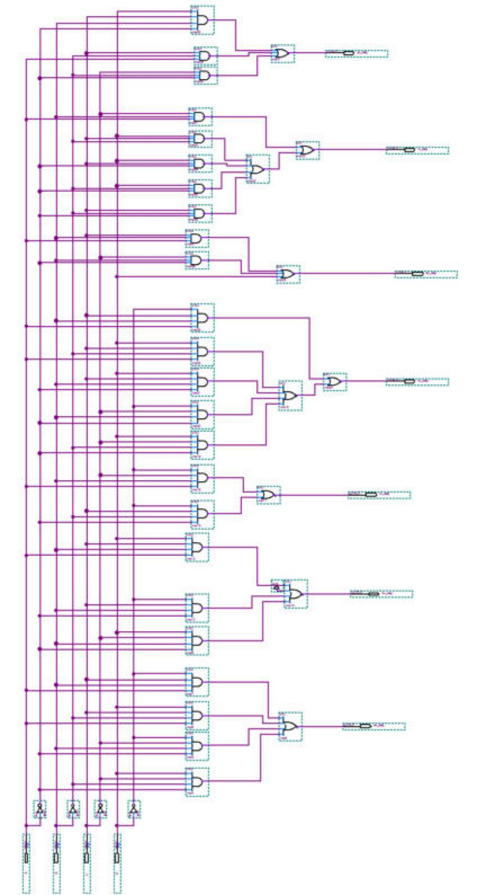
Figura 41 – Circuito do decod7seg_ab_unidade (lib/decod7seg_ab_unidade.bdf)

Simulação
[inserir figura: testes/decod7seg_ab_unidade/decod7seg_ab_unidade_simulacao.png]
Figura 42 – Simulação do decod7seg_ab_unidade (decod7seg_ab_unidade.vwf)

4.7.3 decod7seg_f_dezena

Funcionamento
Gera os segmentos da dezena de |F| (0 a 30), mostrada no HEX1: o dígito vai de 0 a 3. A entrada 31 não ocorre (X) e foi usada para simplificar.
- Entradas: R4 … R0 (R4 = bit mais significativo, peso 16)
- Saídas: aDEZ, bDEZ, cDEZ, dDEZ, eDEZ, fDEZ, gDEZ (ativo em nível baixo: 0 acende)

Tabela verdade
Tabela 46 – decod7seg_f_dezena: tabela verdade
R4 | R3 | R2 | R1 | R0 | Valor | Dígito | aDEZ | bDEZ | cDEZ | dDEZ | eDEZ | fDEZ | gDEZ
0 | 0 | 0 | 0 | 0 | 0 | 0 | 0 | 0 | 0 | 0 | 0 | 0 | 1
0 | 0 | 0 | 0 | 1 | 1 | 0 | 0 | 0 | 0 | 0 | 0 | 0 | 1
0 | 0 | 0 | 1 | 0 | 2 | 0 | 0 | 0 | 0 | 0 | 0 | 0 | 1
0 | 0 | 0 | 1 | 1 | 3 | 0 | 0 | 0 | 0 | 0 | 0 | 0 | 1
0 | 0 | 1 | 0 | 0 | 4 | 0 | 0 | 0 | 0 | 0 | 0 | 0 | 1
0 | 0 | 1 | 0 | 1 | 5 | 0 | 0 | 0 | 0 | 0 | 0 | 0 | 1
0 | 0 | 1 | 1 | 0 | 6 | 0 | 0 | 0 | 0 | 0 | 0 | 0 | 1
0 | 0 | 1 | 1 | 1 | 7 | 0 | 0 | 0 | 0 | 0 | 0 | 0 | 1
0 | 1 | 0 | 0 | 0 | 8 | 0 | 0 | 0 | 0 | 0 | 0 | 0 | 1
0 | 1 | 0 | 0 | 1 | 9 | 0 | 0 | 0 | 0 | 0 | 0 | 0 | 1
0 | 1 | 0 | 1 | 0 | 10 | 1 | 1 | 0 | 0 | 1 | 1 | 1 | 1
0 | 1 | 0 | 1 | 1 | 11 | 1 | 1 | 0 | 0 | 1 | 1 | 1 | 1
0 | 1 | 1 | 0 | 0 | 12 | 1 | 1 | 0 | 0 | 1 | 1 | 1 | 1
0 | 1 | 1 | 0 | 1 | 13 | 1 | 1 | 0 | 0 | 1 | 1 | 1 | 1
0 | 1 | 1 | 1 | 0 | 14 | 1 | 1 | 0 | 0 | 1 | 1 | 1 | 1
0 | 1 | 1 | 1 | 1 | 15 | 1 | 1 | 0 | 0 | 1 | 1 | 1 | 1
1 | 0 | 0 | 0 | 0 | 16 | 1 | 1 | 0 | 0 | 1 | 1 | 1 | 1
1 | 0 | 0 | 0 | 1 | 17 | 1 | 1 | 0 | 0 | 1 | 1 | 1 | 1
1 | 0 | 0 | 1 | 0 | 18 | 1 | 1 | 0 | 0 | 1 | 1 | 1 | 1
1 | 0 | 0 | 1 | 1 | 19 | 1 | 1 | 0 | 0 | 1 | 1 | 1 | 1
1 | 0 | 1 | 0 | 0 | 20 | 2 | 0 | 0 | 1 | 0 | 0 | 1 | 0
1 | 0 | 1 | 0 | 1 | 21 | 2 | 0 | 0 | 1 | 0 | 0 | 1 | 0
1 | 0 | 1 | 1 | 0 | 22 | 2 | 0 | 0 | 1 | 0 | 0 | 1 | 0
1 | 0 | 1 | 1 | 1 | 23 | 2 | 0 | 0 | 1 | 0 | 0 | 1 | 0
1 | 1 | 0 | 0 | 0 | 24 | 2 | 0 | 0 | 1 | 0 | 0 | 1 | 0
1 | 1 | 0 | 0 | 1 | 25 | 2 | 0 | 0 | 1 | 0 | 0 | 1 | 0
1 | 1 | 0 | 1 | 0 | 26 | 2 | 0 | 0 | 1 | 0 | 0 | 1 | 0
1 | 1 | 0 | 1 | 1 | 27 | 2 | 0 | 0 | 1 | 0 | 0 | 1 | 0
1 | 1 | 1 | 0 | 0 | 28 | 2 | 0 | 0 | 1 | 0 | 0 | 1 | 0
1 | 1 | 1 | 0 | 1 | 29 | 2 | 0 | 0 | 1 | 0 | 0 | 1 | 0
1 | 1 | 1 | 1 | 0 | 30 | 3 | 0 | 0 | 0 | 0 | 1 | 1 | 0
1 | 1 | 1 | 1 | 1 | 31 | — | X | X | X | X | X | X | X

Equações
Equações implementadas no circuito (' = NOT; cada termo é um grupo do mapa-K):
- aDEZ = R4'R3R1 + R4'R3R2 + R4R3'R2'
- bDEZ = 0
- cDEZ = R4R3R2' + R4R3'R2 + R4R3R1'
- dDEZ = R4'R3R1 + R4'R3R2 + R4R3'R2'
- eDEZ = R3R2R1 + R4'R3R1 + R4'R3R2 + R4R3'R2'
- fDEZ = R4 + R3R2 + R3R1
- gDEZ = R4' + R3'R2'

Mapas de Karnaugh
Cinco variáveis: um mapa para R4 = 0 e outro para R4 = 1; linhas R3R2, colunas R1R0. A dezena só depende de R4, R3, R2 e R1, porque R0 não muda a dezena.
Tabela 47 – decod7seg_f_dezena: mapa de Karnaugh de aDEZ, R4 = 0
R3R2 \ R1R0 | 00 | 01 | 11 | 10
00 | 0 | 0 | 0 | 0
01 | 0 | 0 | 0 | 0
11 | 1 | 1 | 1 | 1
10 | 0 | 0 | 1 | 1
Tabela 48 – decod7seg_f_dezena: mapa de Karnaugh de aDEZ, R4 = 1
R3R2 \ R1R0 | 00 | 01 | 11 | 10
00 | 1 | 1 | 1 | 1
01 | 0 | 0 | 0 | 0
11 | 0 | 0 | X | 0
10 | 0 | 0 | 0 | 0
bDEZ = 0 (constante)
Tabela 49 – decod7seg_f_dezena: mapa de Karnaugh de cDEZ, R4 = 0
R3R2 \ R1R0 | 00 | 01 | 11 | 10
00 | 0 | 0 | 0 | 0
01 | 0 | 0 | 0 | 0
11 | 0 | 0 | 0 | 0
10 | 0 | 0 | 0 | 0
Tabela 50 – decod7seg_f_dezena: mapa de Karnaugh de cDEZ, R4 = 1
R3R2 \ R1R0 | 00 | 01 | 11 | 10
00 | 0 | 0 | 0 | 0
01 | 1 | 1 | 1 | 1
11 | 1 | 1 | X | 0
10 | 1 | 1 | 1 | 1
dDEZ: mesmo mapa de aDEZ.
Tabela 51 – decod7seg_f_dezena: mapa de Karnaugh de eDEZ, R4 = 0
R3R2 \ R1R0 | 00 | 01 | 11 | 10
00 | 0 | 0 | 0 | 0
01 | 0 | 0 | 0 | 0
11 | 1 | 1 | 1 | 1
10 | 0 | 0 | 1 | 1
Tabela 52 – decod7seg_f_dezena: mapa de Karnaugh de eDEZ, R4 = 1
R3R2 \ R1R0 | 00 | 01 | 11 | 10
00 | 1 | 1 | 1 | 1
01 | 0 | 0 | 0 | 0
11 | 0 | 0 | X | 1
10 | 0 | 0 | 0 | 0
Tabela 53 – decod7seg_f_dezena: mapa de Karnaugh de fDEZ, R4 = 0
R3R2 \ R1R0 | 00 | 01 | 11 | 10
00 | 0 | 0 | 0 | 0
01 | 0 | 0 | 0 | 0
11 | 1 | 1 | 1 | 1
10 | 0 | 0 | 1 | 1
Tabela 54 – decod7seg_f_dezena: mapa de Karnaugh de fDEZ, R4 = 1
R3R2 \ R1R0 | 00 | 01 | 11 | 10
00 | 1 | 1 | 1 | 1
01 | 1 | 1 | 1 | 1
11 | 1 | 1 | X | 1
10 | 1 | 1 | 1 | 1
Tabela 55 – decod7seg_f_dezena: mapa de Karnaugh de gDEZ, R4 = 0
R3R2 \ R1R0 | 00 | 01 | 11 | 10
00 | 1 | 1 | 1 | 1
01 | 1 | 1 | 1 | 1
11 | 1 | 1 | 1 | 1
10 | 1 | 1 | 1 | 1
Tabela 56 – decod7seg_f_dezena: mapa de Karnaugh de gDEZ, R4 = 1
R3R2 \ R1R0 | 00 | 01 | 11 | 10
00 | 1 | 1 | 1 | 1
01 | 0 | 0 | 0 | 0
11 | 0 | 0 | X | 0
10 | 0 | 0 | 0 | 0

Circuito
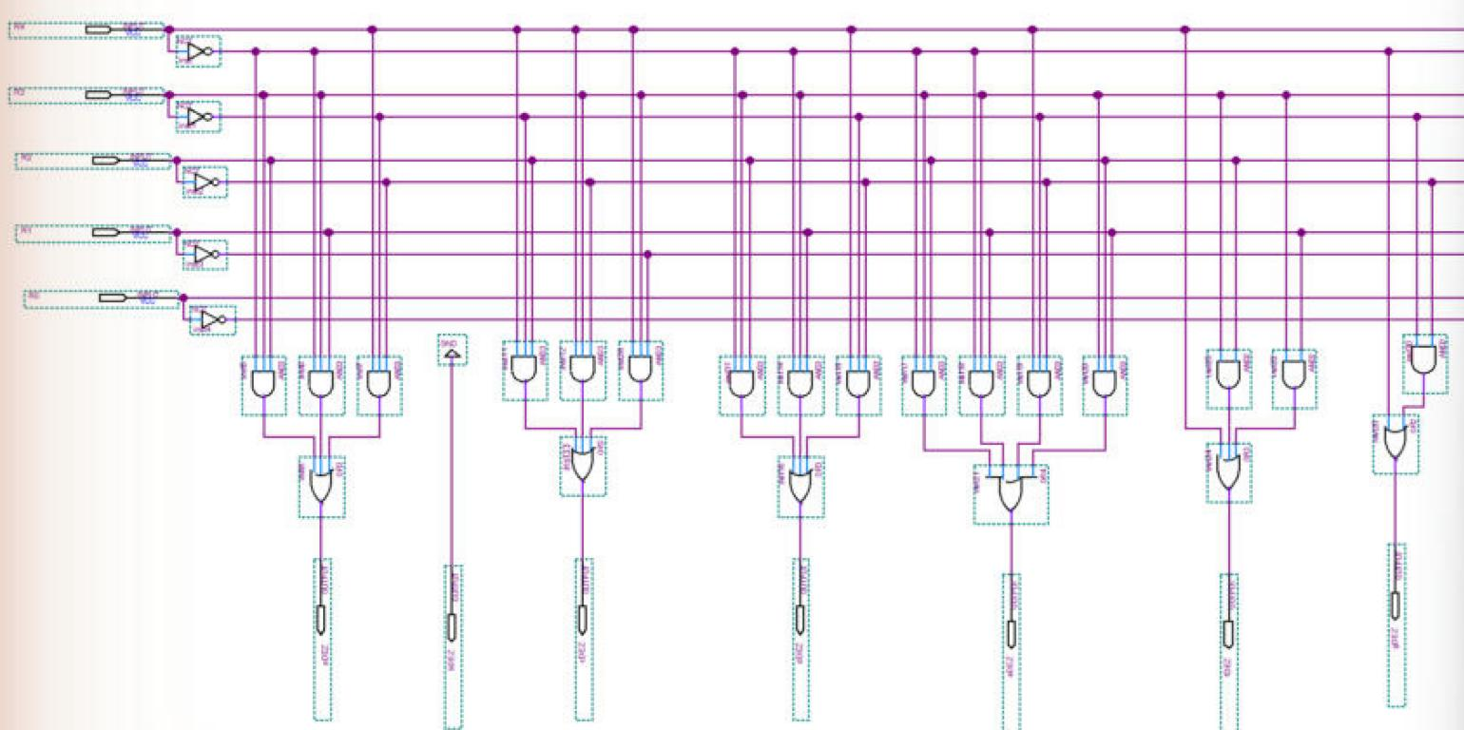
Figura 43 – Circuito do decod7seg_f_dezena (lib/decod7seg_f_dezena.bdf)

Simulação
[inserir figura: testes/decod7seg_f_dezena/decod7seg_f_dezena_simulacao.png]
Figura 44 – Simulação do decod7seg_f_dezena (decod7seg_f_dezena.vwf)

4.7.4 decod7seg_f_unidade

Funcionamento
Gera os segmentos da unidade de |F| (0 a 30), mostrada no HEX0: o dígito é o valor módulo 10. A entrada 31 não ocorre (X).
- Entradas: R4 … R0 (R4 = bit mais significativo, peso 16)
- Saídas: aUNI, bUNI, cUNI, dUNI, eUNI, fUNI, gUNI (ativo em nível baixo: 0 acende)

Tabela verdade
Tabela 57 – decod7seg_f_unidade: tabela verdade
R4 | R3 | R2 | R1 | R0 | Valor | Dígito | aUNI | bUNI | cUNI | dUNI | eUNI | fUNI | gUNI
0 | 0 | 0 | 0 | 0 | 0 | 0 | 0 | 0 | 0 | 0 | 0 | 0 | 1
0 | 0 | 0 | 0 | 1 | 1 | 1 | 1 | 0 | 0 | 1 | 1 | 1 | 1
0 | 0 | 0 | 1 | 0 | 2 | 2 | 0 | 0 | 1 | 0 | 0 | 1 | 0
0 | 0 | 0 | 1 | 1 | 3 | 3 | 0 | 0 | 0 | 0 | 1 | 1 | 0
0 | 0 | 1 | 0 | 0 | 4 | 4 | 1 | 0 | 0 | 1 | 1 | 0 | 0
0 | 0 | 1 | 0 | 1 | 5 | 5 | 0 | 1 | 0 | 0 | 1 | 0 | 0
0 | 0 | 1 | 1 | 0 | 6 | 6 | 0 | 1 | 0 | 0 | 0 | 0 | 0
0 | 0 | 1 | 1 | 1 | 7 | 7 | 0 | 0 | 0 | 1 | 1 | 1 | 1
0 | 1 | 0 | 0 | 0 | 8 | 8 | 0 | 0 | 0 | 0 | 0 | 0 | 0
0 | 1 | 0 | 0 | 1 | 9 | 9 | 0 | 0 | 0 | 0 | 1 | 0 | 0
0 | 1 | 0 | 1 | 0 | 10 | 0 | 0 | 0 | 0 | 0 | 0 | 0 | 1
0 | 1 | 0 | 1 | 1 | 11 | 1 | 1 | 0 | 0 | 1 | 1 | 1 | 1
0 | 1 | 1 | 0 | 0 | 12 | 2 | 0 | 0 | 1 | 0 | 0 | 1 | 0
0 | 1 | 1 | 0 | 1 | 13 | 3 | 0 | 0 | 0 | 0 | 1 | 1 | 0
0 | 1 | 1 | 1 | 0 | 14 | 4 | 1 | 0 | 0 | 1 | 1 | 0 | 0
0 | 1 | 1 | 1 | 1 | 15 | 5 | 0 | 1 | 0 | 0 | 1 | 0 | 0
1 | 0 | 0 | 0 | 0 | 16 | 6 | 0 | 1 | 0 | 0 | 0 | 0 | 0
1 | 0 | 0 | 0 | 1 | 17 | 7 | 0 | 0 | 0 | 1 | 1 | 1 | 1
1 | 0 | 0 | 1 | 0 | 18 | 8 | 0 | 0 | 0 | 0 | 0 | 0 | 0
1 | 0 | 0 | 1 | 1 | 19 | 9 | 0 | 0 | 0 | 0 | 1 | 0 | 0
1 | 0 | 1 | 0 | 0 | 20 | 0 | 0 | 0 | 0 | 0 | 0 | 0 | 1
1 | 0 | 1 | 0 | 1 | 21 | 1 | 1 | 0 | 0 | 1 | 1 | 1 | 1
1 | 0 | 1 | 1 | 0 | 22 | 2 | 0 | 0 | 1 | 0 | 0 | 1 | 0
1 | 0 | 1 | 1 | 1 | 23 | 3 | 0 | 0 | 0 | 0 | 1 | 1 | 0
1 | 1 | 0 | 0 | 0 | 24 | 4 | 1 | 0 | 0 | 1 | 1 | 0 | 0
1 | 1 | 0 | 0 | 1 | 25 | 5 | 0 | 1 | 0 | 0 | 1 | 0 | 0
1 | 1 | 0 | 1 | 0 | 26 | 6 | 0 | 1 | 0 | 0 | 0 | 0 | 0
1 | 1 | 0 | 1 | 1 | 27 | 7 | 0 | 0 | 0 | 1 | 1 | 1 | 1
1 | 1 | 1 | 0 | 0 | 28 | 8 | 0 | 0 | 0 | 0 | 0 | 0 | 0
1 | 1 | 1 | 0 | 1 | 29 | 9 | 0 | 0 | 0 | 0 | 1 | 0 | 0
1 | 1 | 1 | 1 | 0 | 30 | 0 | 0 | 0 | 0 | 0 | 0 | 0 | 1
1 | 1 | 1 | 1 | 1 | 31 | — | X | X | X | X | X | X | X

Equações
Equações implementadas no circuito (' = NOT; cada termo é um grupo do mapa-K):
- aUNI = R4R3R2'R1'R0' + R4'R3R2R1R0' + R4R3'R2R1'R0 + R4'R3R2'R1R0 + R4'R3'R2R1'R0' + R4'R3'R2'R1'R0 + R4R3R2R1R0
- bUNI = R4R3R2'R1R0' + R4R3'R2'R1'R0' + R4R3R2'R1'R0 + R4'R3R2R1R0 + R4'R3'R2R1R0' + R4'R3'R2R1'R0
- cUNI = R4'R3R2R1'R0' + R4'R3'R2'R1R0' + R4R3'R2R1R0'
- dUNI = R4R3R2'R1'R0' + R4'R3'R2R1R0 + R4'R3R2R1R0' + R4'R3'R2R1'R0' + R4R3'R1'R0 + R4R3R1R0 + R3R2'R1R0 + R3'R2'R1'R0
- eUNI = R0 + R4R3R2'R1' + R4'R3'R2R1' + R4'R3R2R1
- fUNI = R4R2R1R0 + R4R3'R1'R0 + R4R3'R2R1 + R4'R3R2R1' + R4'R3'R1R0 + R3R2'R1R0 + R4'R3'R2'R1 + R4'R3'R2'R0
- gUNI = R4R3R2R1 + R3R2'R1R0 + R4R3'R2R1' + R4'R3R2'R1 + R3'R2'R1'R0 + R4'R3'R2'R1' + R4'R3'R2R1R0

Mapas de Karnaugh
Cinco variáveis: um mapa para R4 = 0 e outro para R4 = 1; linhas R3R2, colunas R1R0. Como os 1s se repetem de 10 em 10, poucos ficam adjacentes, e várias equações têm termos com as cinco variáveis.
Tabela 58 – decod7seg_f_unidade: mapa de Karnaugh de aUNI, R4 = 0
R3R2 \ R1R0 | 00 | 01 | 11 | 10
00 | 0 | 1 | 0 | 0
01 | 1 | 0 | 0 | 0
11 | 0 | 0 | 0 | 1
10 | 0 | 0 | 1 | 0
Tabela 59 – decod7seg_f_unidade: mapa de Karnaugh de aUNI, R4 = 1
R3R2 \ R1R0 | 00 | 01 | 11 | 10
00 | 0 | 0 | 0 | 0
01 | 0 | 1 | 0 | 0
11 | 0 | 0 | X | 0
10 | 1 | 0 | 0 | 0
Tabela 60 – decod7seg_f_unidade: mapa de Karnaugh de bUNI, R4 = 0
R3R2 \ R1R0 | 00 | 01 | 11 | 10
00 | 0 | 0 | 0 | 0
01 | 0 | 1 | 0 | 1
11 | 0 | 0 | 1 | 0
10 | 0 | 0 | 0 | 0
Tabela 61 – decod7seg_f_unidade: mapa de Karnaugh de bUNI, R4 = 1
R3R2 \ R1R0 | 00 | 01 | 11 | 10
00 | 1 | 0 | 0 | 0
01 | 0 | 0 | 0 | 0
11 | 0 | 0 | X | 0
10 | 0 | 1 | 0 | 1
Tabela 62 – decod7seg_f_unidade: mapa de Karnaugh de cUNI, R4 = 0
R3R2 \ R1R0 | 00 | 01 | 11 | 10
00 | 0 | 0 | 0 | 1
01 | 0 | 0 | 0 | 0
11 | 1 | 0 | 0 | 0
10 | 0 | 0 | 0 | 0
Tabela 63 – decod7seg_f_unidade: mapa de Karnaugh de cUNI, R4 = 1
R3R2 \ R1R0 | 00 | 01 | 11 | 10
00 | 0 | 0 | 0 | 0
01 | 0 | 0 | 0 | 1
11 | 0 | 0 | X | 0
10 | 0 | 0 | 0 | 0
Tabela 64 – decod7seg_f_unidade: mapa de Karnaugh de dUNI, R4 = 0
R3R2 \ R1R0 | 00 | 01 | 11 | 10
00 | 0 | 1 | 0 | 0
01 | 1 | 0 | 1 | 0
11 | 0 | 0 | 0 | 1
10 | 0 | 0 | 1 | 0
Tabela 65 – decod7seg_f_unidade: mapa de Karnaugh de dUNI, R4 = 1
R3R2 \ R1R0 | 00 | 01 | 11 | 10
00 | 0 | 1 | 0 | 0
01 | 0 | 1 | 0 | 0
11 | 0 | 0 | X | 0
10 | 1 | 0 | 1 | 0
Tabela 66 – decod7seg_f_unidade: mapa de Karnaugh de eUNI, R4 = 0
R3R2 \ R1R0 | 00 | 01 | 11 | 10
00 | 0 | 1 | 1 | 0
01 | 1 | 1 | 1 | 0
11 | 0 | 1 | 1 | 1
10 | 0 | 1 | 1 | 0
Tabela 67 – decod7seg_f_unidade: mapa de Karnaugh de eUNI, R4 = 1
R3R2 \ R1R0 | 00 | 01 | 11 | 10
00 | 0 | 1 | 1 | 0
01 | 0 | 1 | 1 | 0
11 | 0 | 1 | X | 0
10 | 1 | 1 | 1 | 0
Tabela 68 – decod7seg_f_unidade: mapa de Karnaugh de fUNI, R4 = 0
R3R2 \ R1R0 | 00 | 01 | 11 | 10
00 | 0 | 1 | 1 | 1
01 | 0 | 0 | 1 | 0
11 | 1 | 1 | 0 | 0
10 | 0 | 0 | 1 | 0
Tabela 69 – decod7seg_f_unidade: mapa de Karnaugh de fUNI, R4 = 1
R3R2 \ R1R0 | 00 | 01 | 11 | 10
00 | 0 | 1 | 0 | 0
01 | 0 | 1 | 1 | 1
11 | 0 | 0 | X | 0
10 | 0 | 0 | 1 | 0
Tabela 70 – decod7seg_f_unidade: mapa de Karnaugh de gUNI, R4 = 0
R3R2 \ R1R0 | 00 | 01 | 11 | 10
00 | 1 | 1 | 0 | 0
01 | 0 | 0 | 1 | 0
11 | 0 | 0 | 0 | 0
10 | 0 | 0 | 1 | 1
Tabela 71 – decod7seg_f_unidade: mapa de Karnaugh de gUNI, R4 = 1
R3R2 \ R1R0 | 00 | 01 | 11 | 10
00 | 0 | 1 | 0 | 0
01 | 1 | 1 | 0 | 0
11 | 0 | 0 | X | 1
10 | 0 | 0 | 1 | 0

Circuito
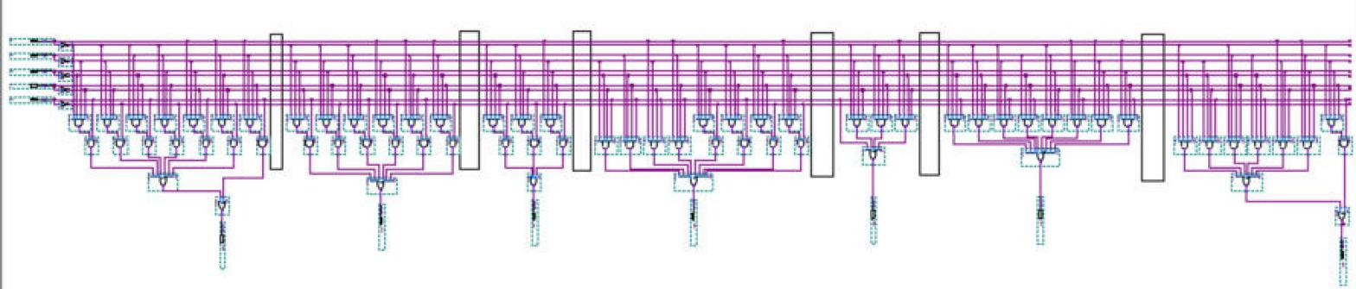
Figura 45 – Circuito do decod7seg_f_unidade (lib/decod7seg_f_unidade.bdf)

Simulação
[inserir figura: testes/decod7seg_f_unidade/decod7seg_f_unidade_simulacao.png]
Figura 46 – Simulação do decod7seg_f_unidade (decod7seg_f_unidade.vwf)

4.7.5 decod7seg_f

Funcionamento
Junta os decodificadores de dezena e unidade de |F|. O sinal de F é tratado à parte, como pede o enunciado: led_negativo = sinal_S. No toplevel, as saídas passam pelo apaga_display antes de chegar ao HEX1 e ao HEX0.
- Usa: decod7seg_f_dezena, decod7seg_f_unidade
- Entradas: S[4..0] (|F|, 0 a 30), sinal_S
- Saídas: aDEZ … gDEZ, aUNI … gUNI, led_negativo

Tabela verdade
Tabela 72 – decod7seg_f: tabela verdade
S[4..0] |  | F |  | Dezena | aDEZ…gDEZ
00000 | 0 | 0 | 0000001 | 0 | 0000001
00001 | 1 | 0 | 0000001 | 1 | 1001111
00010 | 2 | 0 | 0000001 | 2 | 0010010
00011 | 3 | 0 | 0000001 | 3 | 0000110
00100 | 4 | 0 | 0000001 | 4 | 1001100
00101 | 5 | 0 | 0000001 | 5 | 0100100
00110 | 6 | 0 | 0000001 | 6 | 0100000
00111 | 7 | 0 | 0000001 | 7 | 0001111
01000 | 8 | 0 | 0000001 | 8 | 0000000
01001 | 9 | 0 | 0000001 | 9 | 0000100
01010 | 10 | 1 | 1001111 | 0 | 0000001
01011 | 11 | 1 | 1001111 | 1 | 1001111
01100 | 12 | 1 | 1001111 | 2 | 0010010
01101 | 13 | 1 | 1001111 | 3 | 0000110
01110 | 14 | 1 | 1001111 | 4 | 1001100
01111 | 15 | 1 | 1001111 | 5 | 0100100
10000 | 16 | 1 | 1001111 | 6 | 0100000
10001 | 17 | 1 | 1001111 | 7 | 0001111
10010 | 18 | 1 | 1001111 | 8 | 0000000
10011 | 19 | 1 | 1001111 | 9 | 0000100
10100 | 20 | 2 | 0010010 | 0 | 0000001
10101 | 21 | 2 | 0010010 | 1 | 1001111
10110 | 22 | 2 | 0010010 | 2 | 0010010
10111 | 23 | 2 | 0010010 | 3 | 0000110
11000 | 24 | 2 | 0010010 | 4 | 1001100
11001 | 25 | 2 | 0010010 | 5 | 0100100
11010 | 26 | 2 | 0010010 | 6 | 0100000
11011 | 27 | 2 | 0010010 | 7 | 0001111
11100 | 28 | 2 | 0010010 | 8 | 0000000
11101 | 29 | 2 | 0010010 | 9 | 0000100
11110 | 30 | 3 | 0000110 | 0 | 0000001

Equações
- led_negativo = sinal_S
- dezena e unidade: ver decod7seg_f_dezena e decod7seg_f_unidade

Circuito
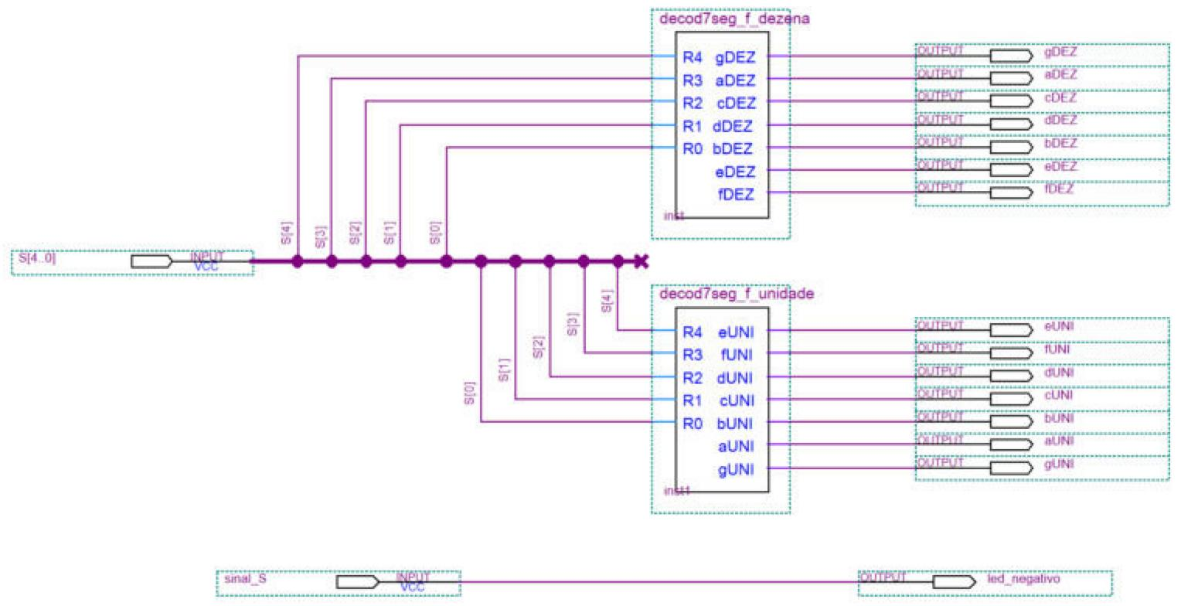
Figura 47 – Circuito do decod7seg_f (lib/decod7seg_f.bdf)

Simulação
[inserir figura: testes/decod7seg_f/decod7seg_f_simulacao.png]
Figura 48 – Simulação do decod7seg_f (decod7seg_f.vwf)

4.7.6 apaga_display

Funcionamento
Apaga um display quando EN = 0. Como os segmentos acendem com 0, basta forçar todos em 1: cada segmento passa por uma porta OR com EN'. Com EN = 1, os segmentos passam sem alteração. Na placa, EN = DISP_EN, então os displays de F só acendem na soma e na subtração.
- Entradas: I[6..0] (segmentos; I[0] = a … I[6] = g), EN
- Saídas: O[6..0]

Tabela verdade
Tabela 73 – apaga_display: tabela verdade (um segmento)
EN | I[k] | O[k]
0 | 0 | 1
0 | 1 | 1
1 | 0 | 0
1 | 1 | 1
Tabela 74 – apaga_display: tabela verdade (barramento)
EN | O[6..0]
0 | 1111111 (apagado)
1 | I[6..0]

Equações
- O[k] = I[k] + EN', para k = 0 … 6

Circuito
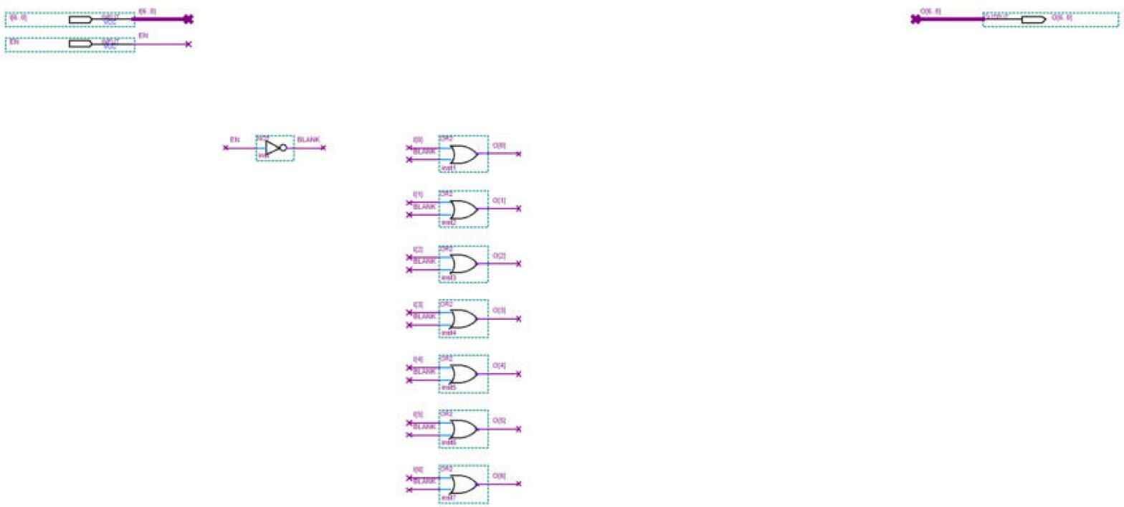
Figura 49 – Circuito do apaga_display (lib/apaga_display.bdf)

Simulação
[inserir figura: testes/apaga_display/apaga_display_simulacao.png]
Figura 50 – Simulação do apaga_display (apaga_display.vwf)

5 Sistema completo

5.1 ULA

Funcionamento
Liga todos os blocos: somador_subtrator (soma e subtração), comp2 (C2 de B), op_and, op_xor, comparador_igual e duas instâncias do comp_maior (comparações), decodificador_saida + mux_saida (escolhem F) e decodificador_comparadores + mux_comparadores (escolhem STATUS). Acrescenta dois sinais de controle: F_EN, que zera F nas comparações (seis portas AND), e DISP_EN, que só deixa os displays de F acesos na soma e na subtração. A tabela completa tem 8192 linhas (2¹³); abaixo, o comportamento por operação e casos de teste, que também foram conferidos na placa.
- Usa: todos os blocos da ULA
- Entradas: A[4..0], B[4..0] (sinal-magnitude, bit 4 = sinal), S[2..0]
- Saídas: F[5..0] (sinal-magnitude, F[5] = sinal), STATUS, DISP_EN

Tabela verdade
Tabela 75 – ula: tabela verdade (por operação)
S | Operação | F | STATUS | F_EN | DISP_EN
000 | A + B | somador_subtrator | 0 | 1 | 1
001 | A − B | somador_subtrator | 0 | 1 | 1
010 | C2 de B | {OS, OS, O[3..0]} do comp2 | 0 | 1 | 0
011 | A = B | 000000 | comparador_igual | 0 | 0
100 | A > B | 000000 | comp_maior(A, B) | 0 | 0
101 | A < B | 000000 | comp_maior(B, A) | 0 | 0
110 | A AND B | op_and | 0 | 1 | 0
111 | A XOR B | op_xor | 0 | 1 | 0
Tabela 76 – ula: tabela verdade (casos de teste)
S | A | B | F[5..0] | STATUS | DISP_EN
000 | 00101 (+5) | 10011 (−3) | 000010 | 0 | 1
001 | 00010 (+2) | 00101 (+5) | 100011 | 0 | 1
001 | 11001 (−9) | 01100 (+12) | 110101 | 0 | 1
000 | 11000 (−8) | 11000 (−8) | 110000 | 0 | 1
000 | 11111 (−15) | 11111 (−15) | 111110 | 0 | 1
000 | 01111 (+15) | 01111 (+15) | 011110 | 0 | 1
001 | 00111 (+7) | 00111 (+7) | 000000 | 0 | 1
000 | 10000 (−0) | 00000 (+0) | 000000 | 0 | 1
010 | 00000 (+0) | 10011 (−3) | 111101 | 0 | 0
010 | 00000 (+0) | 00101 (+5) | 000101 | 0 | 0
010 | 00000 (+0) | 11000 (−8) | 111000 | 0 | 0
011 | 10000 (−0) | 00000 (+0) | 000000 | 1 | 0
011 | 00011 (+3) | 10011 (−3) | 000000 | 0 | 0
100 | 00010 (+2) | 10101 (−5) | 000000 | 1 | 0
100 | 10010 (−2) | 10101 (−5) | 000000 | 1 | 0
101 | 10011 (−3) | 10011 (−3) | 000000 | 0 | 0
101 | 10111 (−7) | 00001 (+1) | 000000 | 1 | 0
110 | 00101 (+5) | 00011 (+3) | 000001 | 0 | 0
110 | 10101 (−5) | 10011 (−3) | 100001 | 0 | 0
111 | 00101 (+5) | 00011 (+3) | 000110 | 0 | 0
111 | 11010 (−10) | 00110 (+6) | 101100 | 0 | 0

Equações
- F_EN = (S2 ⊙ S1) + S2'·S0' e F[k] = FM[k]·F_EN (FM = saída do mux_saida)
- DISP_EN = S2'·S1'

Mapas de Karnaugh
Tabela 77 – ula: mapa de Karnaugh de F_EN
S2 \ S1S0 | 00 | 01 | 11 | 10
0 | 1 | 1 | 0 | 1
1 | 0 | 0 | 1 | 1
Grupos: S2'·S1', S2·S1 (que juntos formam S2 ⊙ S1) e S2'·S0'.
Tabela 78 – ula: mapa de Karnaugh de DISP_EN
S2 \ S1S0 | 00 | 01 | 11 | 10
0 | 1 | 1 | 0 | 0
1 | 0 | 0 | 0 | 0
Um grupo de dois: S2'·S1'.

Circuito
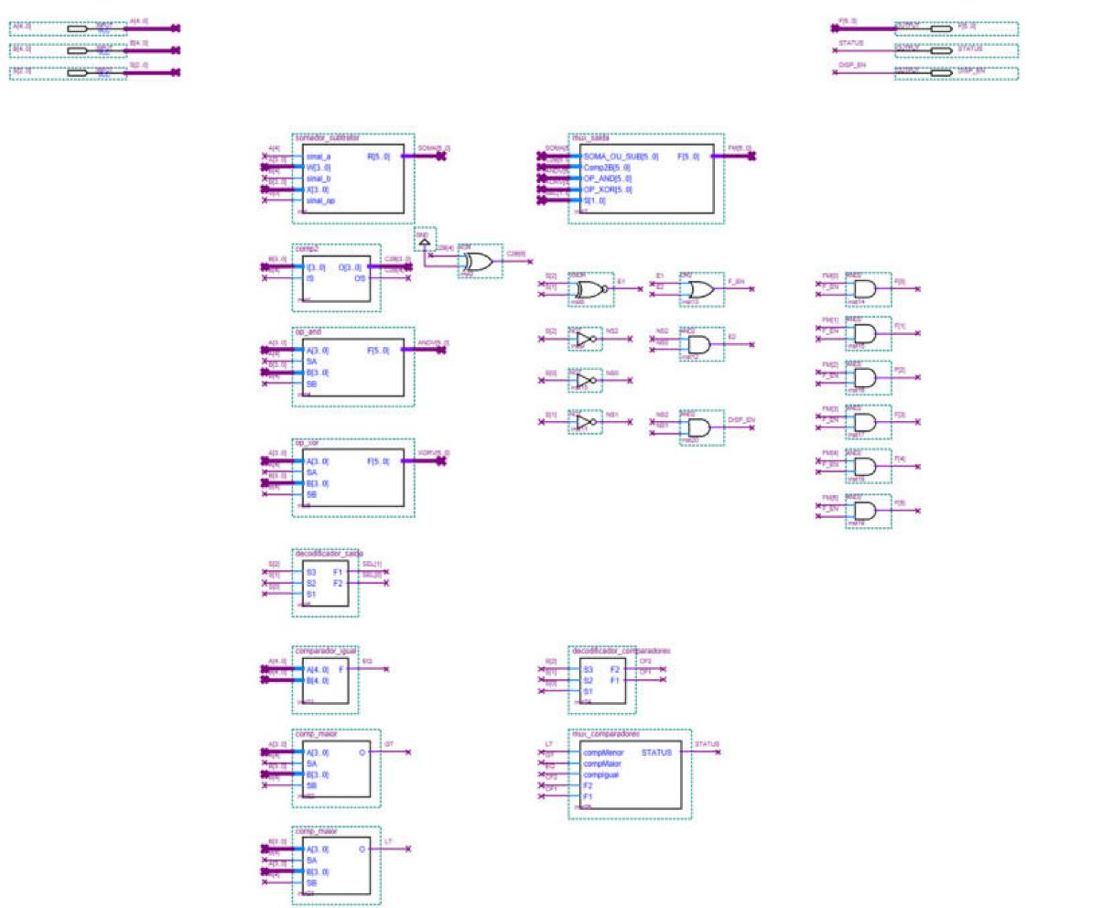
Figura 51 – Circuito do ula (lib/ula.bdf)

Simulação
[inserir figura: testes/ula/ula_simulacao.png]
Figura 52 – Simulação do ula (ula.vwf)

5.2 Toplevel
O toplevel (src/toplevel.bdf) é o circuito que vai para a placa: liga a ula, os decodificadores e os LEDs aos pinos da DE2-115.
Tabela 79 – toplevel
De | Para
SW[17..13], SW[12..8], SW[2..0] | ula: A, B e S
SW[17..0] | LEDR[17..0] (cópia das chaves)
ula.F[5..0] | LEDG[5..0]
ula.STATUS | LEDG8
SW[16..13] (|A|) | decod7seg_ab_dezena → HEX7 e decod7seg_ab_unidade → HEX6
SW[11..8] (|B|) | decod7seg_ab_dezena → HEX5 e decod7seg_ab_unidade → HEX4
ula.F[4..0] e F[5] | decod7seg_f → apaga_display (EN = DISP_EN) → HEX1 (dezena) e HEX0 (unidade)
NAND(F[5], DISP_EN) | HEX2[6] (segmento g, o “−”); HEX2[5..0] em VCC (apagados)
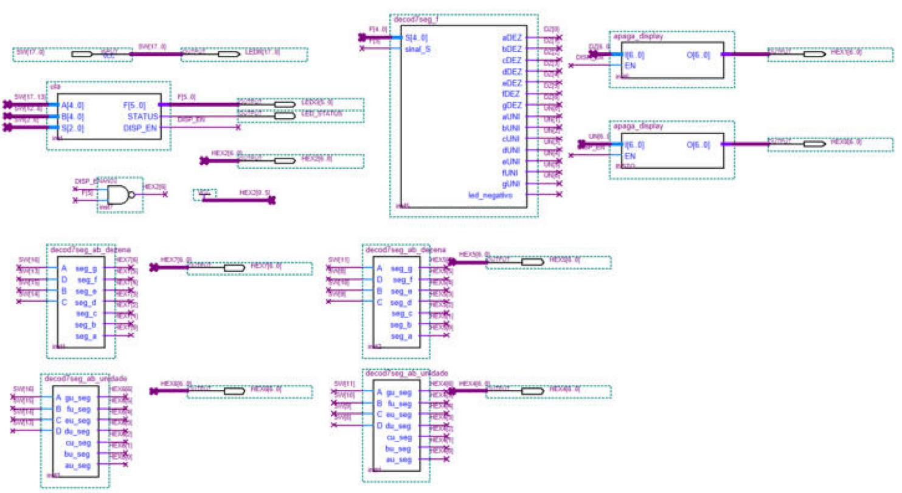
Figura 53 – Circuito do toplevel (src/toplevel.bdf)

5.3 Pinagem
A pinagem do FPGA Cyclone IV E EP4CE115F29C7 está em src/Projeto1SD.qsf (92 pinos). O ponto decimal dos displays não é ligado à FPGA na DE2-115; por isso os sinais de A e de B são mostrados nos LEDs LEDR17 e LEDR12.
Tabela 80 – pinagem (chaves)
Sinal | Pino | Função | Sinal | Pino | Função
SW[0] | PIN_AB28 | S[0] | SW[9] | PIN_AB25 | B[1]
SW[1] | PIN_AC28 | S[1] | SW[10] | PIN_AC24 | B[2]
SW[2] | PIN_AC27 | S[2] | SW[11] | PIN_AB24 | B[3]
SW[3] | PIN_AD27 | — | SW[12] | PIN_AB23 | sinal de B
SW[4] | PIN_AB27 | — | SW[13] | PIN_AA24 | A[0]
SW[5] | PIN_AC26 | — | SW[14] | PIN_AA23 | A[1]
SW[6] | PIN_AD26 | — | SW[15] | PIN_AA22 | A[2]
SW[7] | PIN_AB26 | — | SW[16] | PIN_Y24 | A[3]
SW[8] | PIN_AC25 | B[0] | SW[17] | PIN_Y23 | sinal de A
Tabela 81 – pinagem (lEDs)
Sinal | Pino | Sinal | Pino | Sinal | Pino
LEDR[0] | PIN_G19 | LEDR[9] | PIN_G17 | LEDG[0] (F0) | PIN_E21
LEDR[1] | PIN_F19 | LEDR[10] | PIN_J15 | LEDG[1] (F1) | PIN_E22
LEDR[2] | PIN_E19 | LEDR[11] | PIN_H16 | LEDG[2] (F2) | PIN_E25
LEDR[3] | PIN_F21 | LEDR[12] | PIN_J16 | LEDG[3] (F3) | PIN_E24
LEDR[4] | PIN_F18 | LEDR[13] | PIN_H17 | LEDG[4] (F4) | PIN_H21
LEDR[5] | PIN_E18 | LEDR[14] | PIN_F15 | LEDG[5] (sinal de F) | PIN_G20
LEDR[6] | PIN_J19 | LEDR[15] | PIN_G15 | LEDG[8] (STATUS) | PIN_F17
LEDR[7] | PIN_H19 | LEDR[16] | PIN_G16
LEDR[8] | PIN_J17 | LEDR[17] | PIN_H15
Displays (índice 0 = segmento a … 6 = segmento g; acendem com 0)
Tabela 82 – pinagem (lEDs)
Display | Função | [0] | [1] | [2] | [3] | [4] | [5] | [6]
HEX7 | dezena de |A| | AD17 | AE17 | AG17 | AH17 | AF17 | AG18 | AA14
HEX6 | unidade de |A| | AA17 | AB16 | AA16 | AB17 | AB15 | AA15 | AC17
HEX5 | dezena de |B| | AD18 | AC18 | AB18 | AH19 | AG19 | AF18 | AH18
HEX4 | unidade de |B| | AB19 | AA19 | AG21 | AH21 | AE19 | AF19 | AE18
HEX2 | sinal de F | AA25 | AA26 | Y25 | W26 | Y26 | W27 | W28
HEX1 | dezena de |F| | M24 | Y22 | W21 | W22 | W25 | U23 | U24
HEX0 | unidade de |F| | G18 | F22 | E17 | L26 | L25 | J22 | H22

5.4 Teste na placa
O projeto completo (src/Projeto1SD.qpf) foi compilado sem erros e gravado na DE2-115 por JTAG. Os casos abaixo foram conferidos na placa (A nas chaves SW17..SW13, B em SW12..SW8 e S em SW2..SW0):
Tabela 83 – teste na placa
S | A | B | Conta | HEX2 HEX1 HEX0 | LEDG5..LEDG0 | LEDG8
000 | 00101 (+5) | 10011 (−3) | 5 + (−3) = +2 | _ 0 2 | 000010 | apagado
001 | 00010 (+2) | 00101 (+5) | 2 − 5 = −3 | − 0 3 | 100011 | apagado
001 | 11001 (−9) | 01100 (+12) | −9 − 12 = −21 | − 2 1 | 110101 | apagado
000 | 11000 (−8) | 11000 (−8) | −8 + (−8) = −16 | − 1 6 | 110000 | apagado
000 | 11111 (−15) | 11111 (−15) | −15 + (−15) = −30 | − 3 0 | 111110 | apagado
000 | 01111 (+15) | 01111 (+15) | 15 + 15 = +30 | _ 3 0 | 011110 | apagado
001 | 00111 (+7) | 00111 (+7) | 7 − 7 = 0 | _ 0 0 | 000000 | apagado
000 | 10000 (−0) | 00000 (+0) | −0 + 0 = 0 | _ 0 0 | 000000 | apagado
010 | qualquer | 10011 (−3) | C2(−3) = 11101 | apagados | 111101 | apagado
010 | qualquer | 00101 (+5) | C2(+5) = 00101 | apagados | 000101 | apagado
011 | 10000 (−0) | 00000 (+0) | −0 = +0 ? sim | apagados | 000000 | aceso
011 | 00011 (+3) | 10011 (−3) | +3 = −3 ? não | apagados | 000000 | apagado
100 | 00010 (+2) | 10101 (−5) | +2 > −5 ? sim | apagados | 000000 | aceso
100 | 10010 (−2) | 10101 (−5) | −2 > −5 ? sim | apagados | 000000 | aceso
101 | 10011 (−3) | 10011 (−3) | −3 < −3 ? não | apagados | 000000 | apagado
101 | 10111 (−7) | 00001 (+1) | −7 < +1 ? sim | apagados | 000000 | aceso
110 | 00101 (+5) | 00011 (+3) | 0101 AND 0011 | apagados | 000001 | apagado
110 | 10101 (−5) | 10011 (−3) | sinais 1 AND 1 | apagados | 100001 | apagado
111 | 00101 (+5) | 00011 (+3) | 0101 XOR 0011 | apagados | 000110 | apagado
Na coluna dos displays, "_" indica HEX2 apagado (resultado positivo).
[inserir figura: docs/relatorio/figuras/placa.jpg]
Figura 54 – ULA funcionando na DE2-115

6 Conclusão
O projeto atingiu todos os requisitos do enunciado: a ULA executa as oito operações sobre operandos de 5 bits em sinal-magnitude, entrega F em sinal-magnitude de 6 bits nos LEDs, indica as comparações no LED de STATUS, mostra |A|, |B| e |F| nos displays de 7 segmentos (os de F apenas na soma e na subtração) e foi testada com sucesso na placa DE2-115, com a pinagem configurada. Todo o circuito foi construído somente com portas lógicas.
A decisão que mais simplificou o projeto foi fazer as contas em complemento a 2 de 6 bits: um único somador resolve a soma e a subtração, sem risco de overflow, e a conversão SM ↔ C2 fica concentrada em blocos pequenos (comp2 e c2_para_sm) que reaproveitam o mesmo atalho do complemento a 2. Nas comparações, tratar +0 e −0 como iguais exigiu atenção especial em comp2, comparador_igual e comp_maior, e usar o mesmo comp_maior com as entradas trocadas evitou um bloco a mais para “menor que”. Nos displays, os decodificadores diretos do binário para cada dígito dispensaram a conversão para BCD, ao custo de equações maiores, simplificadas por mapas de Karnaugh.
A divisão em blocos pequenos, cada um com tabela verdade e simulação próprias, foi o que permitiu achar e corrigir erros antes da integração. Os principais problemas encontrados foram de ligação, e não de lógica: barramentos com a ordem dos bits invertida, saídas com nomes repetidos, pinos sobrando no toplevel e instâncias duplicadas no esquemático. Organizar todos os blocos numa biblioteca única no repositório, com um projeto de teste para cada um e o fluxo de branches do Git, permitiu que os integrantes trabalhassem em paralelo sem copiar arquivos entre projetos.
Como melhorias, o somador em cascata (ripple carry) poderia ser trocado por um somador com antecipação de vai-um (carry lookahead), que reduz o atraso, e os decodificadores de display poderiam ser trocados por um conversor binário → BCD seguido de um decodificador BCD → 7 segmentos padrão, o mesmo bloco para todos os displays.

